
BỘ GIÁO DỤC VÀ ĐÀO TẠO

TRƢỜNG ĐẠI HỌC NÔNG LÂM TP. HỒ CHÍ MINH

BỘ MÔN CÔNG NGHỆ SINH HỌC



NGUYỄN THỊ TRƢỜNG

KHẢO SÁT TỈ LỆ NHIỄM Staphylococcus aureus VÀ Escherichia coli TRONG THỰC PHẨM TẠI KHU VỰC CHỢ THỊ NGHÈ

LUẬN VĂN KỸ SƢ

CHUYÊN NGÀNH: CÔNG NGHỆ SINH HỌC

Thành phố Hồ Chí Minh

Tháng 9/2006

BỘ GIÁO DỤC VÀ ĐÀO TẠO

TRƢỜNG ĐẠI HỌC NÔNG LÂM THÀNH PHỐ HỒ CHÍ MINH

BỘ MÔN CÔNG NGHỆ SINH HỌC

KHẢO SÁT TỈ LỆ NHIỄM Staphylococcus aureus VÀ Escherichia coli TRONG THỰC PHẨM TẠI KHU VỰC CHỢ THỊ NGHÈ

LUẬN VĂN KỸ SƢ

CHUYÊN NGÀNH: CÔNG NGHỆ SINH HỌC

Giáo viên hƣớng dẫn

Sinh viên thực hiện

ThS. NGUYỄN TIẾN DŨNG

NGUYỄN THỊ TRƢỜNG

KHÓA: 2002 - 2006

Thành phố Hồ Chí Minh

Tháng 9/2006

MINISTRY OF EDUCATION AND TRAINING

NONG LAM UNIVERSITY, HCMC

DEPARTMENT OF BIOTECHNOLOGY

INVESTIGATING THE INFECTED RATIO OF Staphylococcus aureus AND Escherichia coli IN THE FOOD AT THI NGHE MARKET

GRADUATION THESIS

MAJOR: BIOTECHNOLOGY

Professor Student

Ms. NGUYEN TIEN DUNG NGUYEN THI TRUONG

COURSE: 2002 - 2006

HCMC, 9/2006

LỜI CẢM ƠN

Em xin tỏ lòng biết ơn sâu sắc đến Ban Giám Hiệu Trƣờng Đại học Nông Lâm Thành phố Hồ Chí Minh, Ban chủ nhiệm Bộ môn Công Nghệ Sinh Học, cùng tất cả các quý thầy cô đã tận tâm dạy dỗ, truyền đạt những tri thức khoa học và kinh nghiệm quý báu cho em trong suốt quá trình rèn luyện học tập tại trƣờng.

Đặc biệt em xin chân thành cảm ơn đến thầy Nguyễn Tiến Dũng đã tạo điều kiện tốt nhất, tận tình hƣớng dẫn và giúp đỡ em trong suốt thời gian thực tập tốt nghiệp và bƣớc đầu nghiên cứu khoa học.

Em xin cảm ơn thầy Hồ Thanh Bá, cô Nguyễn Thị Huyên tại Phòng thí nghiệm Công Nghệ Sinh Học Môi Trƣờng, trƣờng Đại học Nông Lâm cùng với gia đình và các bạn bè thân yêu của lớp Công Nghệ Sinh Học khóa 28 đã hết lòng quan tâm hỗ trợ, động viên tạo điều kiện thuận lợi cho em thực hiện tốt khóa luận này.

Một lần nữa em xin chân thành cảm ơn tất cả.

Tp. Hồ Chí Minh, tháng 9 năm 2006

Sinh viên

Nguyễn Thị Trƣờng

iv
TÓM TẮT

NGUYỄN THỊ TRƢỜNG, Đại học Nông Lâm TP. Hồ Chí Minh. Tháng 9/2006. "KHẢO SÁT TỈ LỆ NHIỄM Staphylococcus aureus và Escherichia coli TRONG THỰC PHẨM TẠI KHU VỰC CHỢ THỊ NGHÈ" Giáo viên hƣớng dẫn:

Th.S NGUYỄN TIẾN DŨNG

S. aureus là vi khuẩn hiếu khí hay kị khí tùy nghi, có hình cầu, gram dƣơng, chúng thƣờng đƣợc tìm thấy trên da, mũi, tóc hay lông của các loài động vật máu nóng. Các loại thực phẩm có chứa nhiều muối nhƣ jambon, kem tổng hợp, nƣớc súp và các loại thủy sản, thực phẩm đóng hộp thƣờng hay nhiễm loài vi sinh vật này.

E. coli là vi sinh vật hiếu khí tùy ý, hiện diện trong đƣờng ruột của ngƣời và các loài động vật máu nóng. Hầu hết các dòng E. coli không gây hại và đóng vai trò quan trọng trong việc ổn định sinh lý đƣờng ruột.

Nghiên cứu này nhằm xác định tỉ lệ nhiễm S. aureus và E. coli trong thực phẩm đang lƣu hành trên thị trƣờng. Từ đó tìm ra biện pháp để hạn chế mật độ S. aureus và E. coli trong thực phẩm.

Nghiên cứu này đã có những kết quả đạt đƣợc nhƣ sau:

- Trong tổng số 18 mẫu đƣợc khảo sát, số mẫu phát hiện tỉ lệ nhiễm S. aureus

chiếm 15/18 tƣơng ứng 83,33% và tỉ lệ nhiễm E. coli chiếm 10/18 tƣơng ứng 55,56%.

  - Trong số các nhóm thực phẩm đƣợc khảo sát thì tỉ lệ nhiễm S. aureus và E. coli trong nhóm thịt gia súc chiếm tỉ lệ cao nhất là 100%, trong nhóm cá và thủy sản thì S. aureus chiếm 88,89% còn E. coli chiếm tỉ lệ 66,67%, trong nhóm rau thì

- Mật độ S. aureus và E. coli giảm hẳn qua các lần xử lý mẫu: rửa mẫu bằng nƣớc máy, rửa mẫu bằng nƣớc muối, rửa bằng nƣớc Vegy. Hầu nhƣ ở những mẫu rau đƣợc rửa bằng nƣớc Vegy là không có sự hiện diện của S. aureus và E. coli. Nhƣ vậy thực phẩm phải đƣợc xử lý và chế biến trong điều kiện vệ sinh sạch sẽ thì mới hạn chế đƣợc tình trạng ngộ độc thực phẩm do nhiễm vi sinh vật.

v
MỤC LỤC

CHƢƠNG TRANG

Trang tựa

Lời cảm ơn iv

Tóm tắt v

Mục lục vi

Danh sách các chữ viết tắt ix

Danh sách các hình x

Danh sách các bảng xi

Danh sách các biểu đồ xii

1. MỞ ĐẦU 1

1.1. Đặt vấn đề 1

1.2. Mục đích 2

1.3. Nội dung 2

1.3.1. Khảo sát tỉ lệ nhiễm S. aureus và E. coli trong các loại thực phẩm đang lƣu

hành trên thị trƣờng 2

1.3.2. Nghiên cứu quy trình chế biến thực phẩm trong gia đình 2

2. TỔNG QUAN TÀI LIỆU 3

2.1. Đại cƣơng về S. aureus và E. coli 3

2.1.1. Đại cƣơng về S. aureus 3

2.1.1.1. Đặc điểm hình thái 4

2.1.1.2. Đặc điểm nuôi cấy 4

2.1.1.3. Đặc điểm sinh hóa 5

2.1.1.4. Cấu trúc kháng nguyên và độc tố 5

2.1.1.5. Sức đề kháng của S. aureus 6

2.1.1.6. Biểu hiện triệu chứng bệnh 7

2.1.1.7. Điều kiện cần thiết để bộc phát bệnh 7

2.1.2. Đại cƣơng về E. coli 7

2.1.2.1. Đặc điểm hình thái 7

vi
2.1.2.2. Đặc điểm nuôi cấy 8

2.1.2.3. Đặc điểm sinh hóa 8

2.1.2.4. Cấu trúc kháng nguyên và độc tố 9

2.1.2.5. Sức đề kháng của E. coli 11

2.1.2.6. Triệu chứng ngộ độc 11

2.2. Phƣơng pháp định lƣợng S. aureus và E. coli 11

2.2.1. Phƣơng pháp đếm trực tiếp 11

2.2.1.1. Đếm trực tiếp bằng buồng đếm hồng cầu 11

2.2.1.2. Đếm trực tiếp bằng buồng đếm Breed 12

2.2.1.3. Đếm trực tiếp bằng kính hiển vi huỳnh quang 12

2.2.2. Phƣơng pháp đếm khuẩn lạc 12

2.2.2.1. Pha loãng mẫu theo dãy thập phân 13

2.2.2.2. Tạo hộp trải hay hộp đổ 13

2.2.3. Phƣơng pháp màng lọc 15

2.2.4. Phƣơng pháp MPN 15

2.2.5. Phƣơng pháp đo độ đục 15

3. VẬT LIỆU VÀ PHƢƠNG PHÁP TIẾN HÀNH 17

3.1. Thời gian và địa điểm thực hiện 17

3.1.1. Thời gian thực hiện 17

3.1.2. Địa điểm thực hiện 17

3.2. Vật liệu 17

3.2.1. Dụng cụ và thiết bị 17

3.2.1.1. Dụng cụ 17

3.2.1.2. Thiết bị 17

3.2.2. Hóa chất và môi trƣờng 17

3.2.2.1. Hóa chất và thuốc thử 17

3.2.2.2. Môi trƣờng 18

3.2.3. Vật liệu thí nghiệm 19

3.3. Phƣơng pháp 19

3.3.1. Phƣơng pháp lấy mẫu và bảo quản mẫu 19

3.3.2. Phƣơng pháp bảo quản chủng vi sinh vật 20

3.3.3. Định lƣợng S. aureus bằng phƣơng pháp đếm khuẩn lạc 20

vii
3.3.3.1. Nguyên tắc 20

3.3.3.2. Môi trƣờng và hóa chất 20

3.3.3.3. Tiến hành 20

3.3.4. Định lƣợng E. coli bằng phƣơng pháp đếm khuẩn lạc 23

3.3.4.1. Nguyên tắc 23

3.3.4.2. Môi trƣờng và hóa chất 23

3.3.4.3. Quy trình cấy mẫu 23

3.3.5. Bố trí thí nghiệm 28

3.3.6. Phƣơng pháp xử lý số liệu 28

4. KẾT QUẢ VÀ THẢO LUẬN 29

4.1. Khảo sát tỉ lệ nhiễm S. aureus và E. coli trong nhóm rau 29

4.2. Khảo sát xây dựng qui trình xử lý thực phẩm tại gia đình và bếp ăn tập thể 31

4.2.1. Mật độ S. aureus và E. coli trong nhóm cá và thủy sản đƣợc rửa và không

đƣợc rửa bằng nƣớc máy 31

4.2.2. Mật độ S. aureus và E. coli trong nhóm thịt gia súc đƣợc rửa và không

đƣợc rửa 33

4.2.3. Mật độ S. aureus và E. coli trong nhóm rau đƣợc rửa và không rửa 35

4.2.4. Xây dựng qui trình xử lý thực phẩm tại hộ gia đình 38

5. KẾT LUẬN VÀ ĐỀ NGHỊ 40

5.1. Kết luận 40

5.2. Đề nghị 40

6. TÀI LIỆU THAM KHẢO 41

viii
DANH MỤC CÁC CHỮ VIẾT TẮT

S. aureus

E. coli

S. intermedius

S. hyicus

BP

SEA

SEB

SEC

SED

SEE

SEF

EMB

EAggEC

EHEC

EIEC

EPEC

ETEC

LT

ST

MPN

SPW

TSA

Staphylococcus aureus

Escherichia coli

Staphylococcus intermedius

Staphylococcus hyicus

Baird Parker

Staphylococcus Enterotoxin A

Staphylococcus Enterotoxin B

Staphylococcus Enterotoxin C

Staphylococcus Enterotoxin D

Staphylococcus Enterotoxin E

Staphylococcus Enterotoxin F

Eosin Methylene Blue Lactose

Enteroaggregative E. coli

Enterohemorrhagic E. coli

Enteroinvasive E. coli

Enteropathogenic E. coli

Enterotoxigenic E. coli

Heat Labile

Heat Stable

Most Probale Number

Saline Peptone Water

Tryptic Soya Agar

ix

DANH MỤC CÁC HÌNH

TRANG
Hình 2.1 Hình dạng vi khuẩn S. aureus 4

Hình 2.2 Hình dạng vi khuẩn E. coli 8

Hình 2.3 Phƣơng pháp pha loãng mẫu theo dãy thập phân 13

Hình 3.1 Hình dạng của khuẩn lạc S. aureus trên môi trƣờng BP 21

Hình 3.2 Hình dạng của khuẩn lạc E. coli trên môi trƣờng EMB 24

Hình 3.3 Thử nghiệm Indol 24

Hình 3.4 Thử nghiệm Methyl Red 25

Hình 3.5 Thử nghiệm Voges Proskauer 25

Hình 3.6 Thử nghiệm Citrate 26

x
DANH MỤC CÁC BẢNG

TRANG

Bảng 3.1 Các nhóm thực phẩm đƣợc sử dụng trong thí nghiệm 19

Bảng 3.2 Các nghiệm thức bố trí thí nghiệm xây dựng quy trình xử lý những mẫu thực

phẩm 28

Bảng 4.1 Kết quả khảo sát tỉ lệ S. aureus và E. coli trong các nhóm thực phẩm 29

Bảng 4.2 Kết quả định lƣợng S. aureus và E. coli trong nhóm cá và thủy sản 31

Bảng 4.3 Kết quả định lƣợng S. aureus và E. coli trong nhóm thịt gia súc 34

Bảng 4.4 Kết quả định lƣợng S. aureus và E. coli trong nhóm rau 36

xi
DANH MỤC CÁC BIỂU ĐỒ
TRANG

Biểu đồ 4.1 Tỉ lệ nhiễm S. aureus và E. coli trong các nhóm thực phẩm 30

Biểu đồ 4.2 Số lƣợng S. aureus trong nhóm cá và thủy sản 32

Biểu đồ 4.3 Số lƣợng E. coli trong nhóm cá và thủy sản 33

Biểu đồ 4.4 Số lƣợng S. aureus trong nhóm thịt gia súc 34

Biểu đồ 4.5 Số lƣợng E. coli trong nhóm thịt gia súc 35

Biểu đồ 4.6 Số lƣợng S. aureus trong nhóm rau 37

Biểu đồ 4.7 Số lƣợng E. coli trong nhóm rau 38

xii
1

PHẦN 1. MỞ ĐẦU

1.1. Đặt vấn đề

Nƣớc và thực phẩm là nguồn nuôi sống con ngƣời nhƣng cũng có thể gây ngộ độc hoặc gây bệnh cho con ngƣời do chúng có thể chứa các độc tố vi sinh vật, độc tố hóa học hoặc vi sinh vật gây bệnh. Trong những năm gần đây, ngộ độc thực phẩm đƣợc ghi nhận khá thƣờng xuyên và đã trở thành mối quan tâm của toàn xã hội. Có nhiều nguyên nhân khác nhau có thể gây ra các vụ ngộ độc thực phẩm nhƣng phần lớn các trƣờng hợp là do vi sinh vật gây ra. Nguyên nhân các vụ ngộ độc thực phẩm là do có sự hiện diện một lƣợng lớn các vi sinh vật gây bệnh hay độc tố tiết ra bởi các vi sinh vật.

Theo dõi và tổng kết trong nhiều năm các nhà khoa học trên thế giới đều xác định nguyên nhân chủ yếu gây ngộ độc thực phẩm trong ăn uống là do nhiễm vi khuẩn gây bệnh trong thực phẩm, nhƣ vi khuẩn gây bệnh lao, sốt thƣơng hàn và dịch tả… Ở Canada hàng năm có khoảng trên 2 triệu ngƣời bị ngộ độc do thức ăn, nếu tính trung bình theo dân số thì cứ 11 ngƣời có 1 ngƣời mắc bệnh. Ở Mỹ có khoảng 13 triệu ngƣời ngộ độc thức ăn trong năm và cứ 18 ngƣời có 1 ngƣời mắc bệnh do thực phẩm, trong đó 85% số ca ngộ độc thức ăn là do nguyên nhân vi sinh. [10]

An toàn thực phẩm hiện là mối quan tâm lớn của xã hội. Ngƣời tiêu dùng ngày nay hiểu biết về các nguyên nhân chính gây những cơn đại dịch do thực phẩm và đòi hỏi những nguồn cung cấp thực phẩm an toàn. Các nhà vi sinh vật thực phẩm có trách nhiệm phải nghiên cứu định lƣợng, phân lập, phát hiện, miêu tả, ngăn ngừa và kiểm soát các vi sinh vật gây bệnh thực phẩm, trong nƣớc và trong cả môi trƣờng.

Việc kiểm tra các chỉ tiêu vi sinh trong thực phẩm cần đƣợc quan tâm nhiều hơn khi sản phẩm nƣớc ta đang hòa nhập vào thị trƣờng thế giới. Cùng trong mối quan tâm đến “Chất lƣợng, an toàn vệ sinh thực phẩm” hiện nay ở Việt Nam. Bộ môn Công Nghệ Sinh Học trƣờng Đại học Nông Lâm Thành phố Hồ Chí Minh đã đồng ý cho em thực hiện luận văn tốt nghiệp với đề tài “Khảo sát tỉ lệ nhiễm Staphylococcus aureus và Escherichia coli trong thực phẩm tại khu vực chợ Thị Nghè” dƣới sự hƣớng dẫn của thầy Nguyễn Tiến Dũng cùng với sự giúp đỡ tạo mọi điều kiện thuận lợi của phòng thí nghiệm Công Nghệ Sinh Học Môi Trƣờng, trƣờng Đại học Nông Lâm, Thành phố Hồ Chí Minh
2

1.2. Mục đích

Nhằm khảo sát tỉ lệ nhiễm S. aureus và E. coli nhiễm trong các nhóm thực phẩm nhƣ thịt gia súc, các loại cá, thủy sản và các loại rau. Đồng thời nghiên cứu đề xuất quy trình chế biến thực phẩm trong gia đình hợp vệ sinh nhằm ngăn chặn ngộ độc thực phẩm từ hộ gia đình hay các bếp ăn tập thể.

1.3. Nội dung

1.3.1. Khảo sát tỉ lệ nhiễm S. aureus và E. coli trong các loại thực phẩm đang

lƣu hành trên thị trƣờng

1.3.2. Nghiên cứu quy trình chế biến thực phẩm trong gia đình

- Thực phẩm đƣợc rửa với nƣớc sinh hoạt.

- Thực phẩm đƣợc rửa với nƣớc muối.

- Thực phẩm đƣợc rửa với nƣớc Vegy.

Đề tài có ý nghĩa đóng góp một phần vào việc giúp cho các nhà khoa học và các cơ quan quản lý thực phẩm đánh giá về vấn đề chất lƣợng thực phẩm trên địa bàn thành phố Hồ Chí Minh và nhìn nhận khách quan về mối nguy hiểm thật sự của S. aureus và E. coli.

Do thời gian và kinh phí thực hiện đề tài có hạn nên đây chỉ là những đánh giá khởi đầu tỉ lệ nhiễm S. aureus và E. coli giúp ngăn ngừa một cách hiệu quả ngộ độc thực phẩm. Các kết quả thu đƣợc cũng là thành quả bƣớc đầu tiếp cận với công tác nghiên cứu trong phòng thí nghiệm nên nội dung chắc chắn còn rất nhiều thiếu sót do đó khóa luận không thể tránh khỏi những khiếm khuyết. Rất mong nhận đƣợc sự nhận xét, đánh giá quý báu và sự đóng góp chân thành của quý thầy cô, các anh chị và các bạn để khóa luận đƣợc xúc tích hơn, hoàn thiện hơn.
3

PHẦN 2. TỔNG QUAN TÀI LIỆU

2.1. Đại cƣơng về Staphylococcus aureus và Escherichia coli

2.1.1. Đại cƣơng về S. aureus

S. aureus là vi khuẩn hiếu khí hay kị khí tùy nghi, có hình cầu, gram dƣơng, có phản ứng đông huyết tƣơng dƣơng tính do chúng tiết ra enzyme coagulase. Năm 1884, Rosenbach đã phân lập đƣợc S. aureus từ mụn mủ của ngƣời. Trong tự nhiên S. aureus thƣờng đƣợc tìm thấy trên da, mũi, tóc hay lông của các loài động vật máu nóng. S. aureus sản sinh một số loại độc tố đƣờng ruột enterotoxin bền nhiệt, không bị phân hủy ở 100°C trong 30 phút. Khi ăn phải thực phẩm có chứa các độc tố này, sau 4 – 6 giờ ngƣời bị ngộ độc có các triệu chứng bị tiêu chảy, nôn mửa kéo dài từ 6 – 8 giờ. Các loại thực phẩm có chứa nhiều muối nhƣ jambon, kem tổng hợp, nƣớc súp và các loại thủy sản, thực phẩm đóng hộp thƣờng hay nhiễm loài vi sinh vật này. Con đƣờng lây nhiễm chủ yếu thông qua tiếp xúc từ nhà bếp, quá trình chế biến.

Một số dòng S. aureus có khả năng gây tan máu trên môi trƣờng thạch máu, vòng tan máu phụ thuộc vào từng chủng nhƣng chúng đều có vòng tan máu hẹp so với đƣờng kính của khuẩn lạc. Hầu hết các vi sinh vật này đều sản sinh sắc tố vàng. Nhƣng các sắc tố này ít thấy khi quá trình nuôi cấy còn non, sắc tố này thƣờng thấy rõ sau 1 đến 2 ngày nuôi cấy ở nhiệt độ phòng. Sắc tố đƣợc tạo ra nhiều hơn khi môi trƣờng có hiện diện của lactose hay các nguồn carbohydrate khác mà vi sinh vật này có thể bẽ gãy và sử dụng chúng 12 .



Hầu hết các dòng thuộc loài này có thể tổng hợp độc tố enterotoxin. Ngoài ra các loài S. intermedius và S. hyicus cũng có thể tạo enterotoxin, nhƣng hai loài này có phản ứng coagulase âm tính. Độc tố đƣợc sản sinh chỉ khi vi sinh vật phát triển trong môi trƣờng có nhiệt độ trên 15°C, độc tố đƣợc sản sinh nhiều nhất khi chúng phát triển trong nhiệt độ 35°C – 37°C 12 .


Biện pháp cần thiết để ngăn S. aureus phát triển trong thực phẩm là trữ lạnh các sản phẩm chín hay giữ nóng các thực phẩm ăn nóng. S. aureus có khả năng chống chịu cao đối với những chất nhƣ tellurite, HgCl₂, neomycin, polymycin, sodium azide. Những chất trên đƣợc dùng làm tác nhân ức chế trong các môi trƣờng nuôi cấy chọn lọc.
4

2.1.1.1. Đặc điểm hình thái của S. aureus

  - aureus thuộc giống Staphylococcus, bộ Bacillales, họ Staphylococcaceae. S. aureus là vi khuẩn có hình cầu, gram dƣơng, tụ lại thành từng chùm, kích thƣớc


0,8 – 1 m, không di động, không hình thành bào tử, không tạo capsule [20].

Trên môi trƣờng canh S. aureus có thể hình chuỗi ngắn, khi canh trƣờng già hơn 24 giờ nó có thể bắt màu gram âm (J.Kirk Skeeles, 1991).
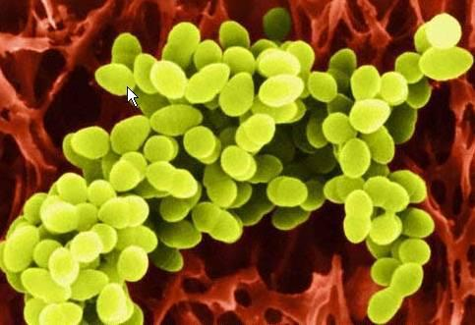

Hình 2.1 Vi khuẩn Staphylococcus aureus 2.1.1.2. Đặc điểm nuôi cấy

S. aureus mọc dễ trên nhiều loại môi trƣờng nuôi cấy vi khuẩn ở điều kiện hiếu khí và kị khí tùy nghi. Nhiệt độ thích hợp để S. aureus tiết ra sắc tố là ở 37 C nhƣng ở nhiệt độ phòng (20 – 25°C) là tốt nhất.

- Trên môi trƣờng thạch dinh dƣỡng: S. aureus tạo khuẩn lạc tròn ƣớt, lồi, màu

vàng.

- Trên môi trƣờng Chapman agar: tạo khuẩn lạc vàng và môi trƣờng chuyển từ hồng sang vàng.

- Trên môi trƣờng Baird Parker (BP): tạo khuẩn lạc đen, quanh khóm có vòng

sáng.

- Trên môi trƣờng thạch máu: gây dung huyết, khuẩn lạc tròn nhẵn, đƣờng kính 1-3 mm, hình thành sắc tố trắng đến hơi vàng (J.Kirk Skeeles, 1991). 13

- Trên môi trƣờng gelatin: gây tan chảy.
5

2.1.1.3. Đặc điểm sinh hóa

S. aureus lên men đƣờng manitol, glucose, lactose, không lên men glycerin, cho phản ứng Indol âm tính, Methyl Red dƣơng tính, Voges – Proskauer dƣơng tính, chuyển Nitrate thành Nitrite, không sinh H₂S, catalase dƣơng, coagulase dƣơng 12 .


2.1.1.4. Cấu trúc kháng nguyên và độc tố


Cấu trúc kháng nguyên

Tế bào S. aureus là hỗn hợp của hơn 30 loại kháng nguyên. S. aureus có kháng nguyên O gồm chủ yếu 2 loại peptidoglycan và protein A

Peptidoglycan: bản chất là một polysaccharide của thành tế bào, có tác dụng giữ cho thành tế bào đƣợc chắc, đồng thời kích thích bạch cầu đơn nhân sản xuất interleukin 1 để lôi kéo các tiểu thực bào thực hiện quá trình thực bào. Chúng có hoạt tính nhƣ nội độc tố và hoạt hóa bổ thể.

Protein A cũng là thành phần của thành tế bào có tác dụng tham gia trong phản ứng kết hợp bổ thể.

Ngoài ra S. aureus còn có các kháng nguyên sau:

Teichoid acid: bản chất là những glycerol hay ribitol phosphate, liên kết với peptidoglycan và nó cũng có tính kháng nguyên. Kháng thể chống lại teichoid acid đã đƣợc tìm thấy ở bệnh nhân viêm nội tâm mạc do S. aureus.

Nang: chỉ có ở một số dòng S. aureus có tác dụng ngăn cản sự thực bào của bạch cầu trung tính.


Độc tố và enzyme

Theo G.R. Carter (1991) [13], S. aureus có các độc tố và enzyme sau:

Độc tố ruột A–E: đây là những protein đƣợc cấu tạo từ những chuỗi polypeptide đơn giản. Có 5 nhóm huyết thanh học đƣợc đặt tên là SEA (Staphylococcus Enterotoxin A), SEB, SEC, SED và SEE. Nhóm thứ sáu: SEF không đƣợc xem là độc tố đƣờng ruột và đặt tên lại là độc tố gây hội chứng shock toxin-1. Dựa vào kiểu kháng nguyên khác nhau, SEC lại đƣợc chia thành 3 loại SEC₁, SEC₂ và SEC₃. Những độc tố này đề kháng cao với nhiệt độ.
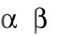

Độc tố gây dung huyết tế bào , , γ, δ: tất cả đều có kiểu kháng nguyên riêng biệt. Những tế bào hồng cầu của nhiều loài thú khác nhau sẽ có tính mẫn cảm khác nhau đối với các độc tố này. Độc tố và β gây dung huyết mạnh, trong đó độc tố có
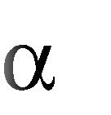
6

ái lực mạnh với hồng cầu thỏ, độc tố này gây co thắt cơ trơn, hoại tử da và gây chết. Độc tố β phần lớn ái lực với tế bào hồng cầu cừu. Độc tố bị ức chế bởi cholesterol, độc tố δ bị ức chế bởi những phospholipids. Cách tác động của các độc tố , δ và vai trò của chúng trong việc gây bệnh thì đƣợc biết đến nhiều.

Độc tố gây ra hội chứng shock: do những dòng vi khuẩn gây ra hội chứng shock độc tính cho ngƣời.

Coagulase: làm đông huyết tƣơng, biến đổi prothrombin thành thrombin, fibrinogen thành fibrin. Vai trò của enzyme này đối với độc lực thì chƣa đƣợc biết đến.

Lipase: gây rối loạn sự bảo vệ các acid béo trên da, những dòng có lipase dƣơng tính thì có khuynh hƣớng gây ra những abscess trên da và dƣới da.

Hyaluronidase: là một enzyme đƣợc biết đến nhƣ là “một yếu tố dẫn truyền”, nó làm phân hóa acid hyaluronic, tạo điều kiện cho vi khuẩn lan tràn trong mô bào.

Penicillinase: phá hủy vòng β–lactam của penicillin.

Leukocidin: phá hủy bạch cầu hạt và macrophage, nó đƣợc tạo thành bởi hai protein có tác động tƣơng hỗ và rất nhạy cảm với nhiệt độ.

Staphylokinase: làm tan fibrin do biến đổi plasminogen thành plasmin bởi enzyme fibrinolytic.

Ngoài ra, S. aureus còn có những độc tố và enzyme khác nhƣ: collogenase, acid và alkine phosphatase, lysozyme, nuclease, lysotaphin pyrogenic exotoxin, fibrinolysin và elastase .v.v.

Độc tố gây tróc vảy: làm bong biểu bì, tạo nốt phỏng ngoài da.

Catalase: biến hydrogen peroxide thành nƣớc và oxygen.

Protease: phá hủy protein.

2.1.1.5. Sức đề kháng của S. aureus

S. aureus đề kháng với sự khô hanh và đóng băng, acid phenic 3 – 5% diệt vi khuẩn này trong 3 – 5 phút, HgCl₂ 0,1% diệt khuẩn trong 30 phút hay lâu hơn, formol 1% diệt khuẩn trong 1 giờ.

Một đặc tính kháng của S. aureus đƣợc sử dụng để phân lập vi khuẩn này là sức chịu đựng cao đối với NaCl 7,5% (J. Kirk Skeeles, 1991) 13


2.1.1.6. Biểu hiện triệu chứng bệnh

Triệu chứng ngộ độc xuất hiện nhanh 1 – 6 giờ và kéo dài từ 2 – 12 giờ. Triệu
7

chứng ban đầu là bủn rủn tay chân, đau bụng quặn, chảy nƣớc dãi, buồn nôn và ói mửa có máu và màng viêm, đau đầu, co cơ, toát mồ hôi. Triệu chứng cấp tính qua nhanh mặc dù biếng ăn và tiêu chảy kéo dài 1 – 2 ngày sau. Ngƣời già và trẻ em nhạy cảm hơn 11 .

2.1.1.7. Điều kiện cần thiết để bộc phát bệnh

Các loại thực phẩm đun nấu không kỹ đều dễ gây tình trạng ngộ độc bởi vi sinh vật này. Các loại thực phẩm thƣờng gặp là trứng, thịt heo, thịt gà, sữa và các sản phẩm của sữa. Các điều kiện cần thiết để ngộ độc bộc phát là: 11


- Thực phẩm phải nhiễm độc tố của tụ cầu vàng.

- Thực phẩm phải là môi trƣờng tốt cho vi khuẩn phát triển và sinh độc tố.

- Nhiệt độ phải thích hợp cho sự phát triển của tụ cầu và có thời gian cần thiết để sản sinh đủ lƣợng độc tố để gây bệnh.

- Thực phẩm đó đƣợc con ngƣời tiêu thụ.


Liều độc tố ruột type A gây bệnh là 1 g tinh khiết. Trong đó type B đòi hỏi liều rất lớn, khoảng 50 g.

2.1.2. Đại cƣơng về Escherichia coli

E. coli là vi sinh vật hiếu khí tùy ý, hiện diện trong đƣờng ruột của ngƣời và các loài động vật máu nóng. Hầu hết các dòng E. coli không gây hại và đóng vai trò quan trọng trong việc ổn định sinh lý đƣờng ruột.

Các loài E. coli hiện diện rộng rãi trong môi trƣờng bị ô nhiễm phân hay chất thải hữu cơ, phát triển và tồn tại rất lâu trong môi trƣờng. Gần đây ngƣời ta còn chứng minh đƣợc rằng E. coli cũng hiện diện ở những vùng nƣớc ấm, không bị ô nhiễm chất hữu cơ. Do sự phân bố rộng rãi trong tự nhiên nên E. coli dễ dàng nhiễm vào thực phẩm từ nguyên liệu hay thông qua nguồn nƣớc trong quá trình sản xuất, chế biến. Các dòng E. coli gây bệnh gây ra các triệu chứng rối loạn đƣờng tiêu hóa. Biểu hiện lâm sàng thay đổi từ nhẹ đến rất nặng, có thể gây chết ngƣời phụ thuộc vào mức độ nhiễm, dòng gây nhiễm và khả năng đáp ứng của từng ngƣời.

2.1.2.1. Đặc điểm hình thái

E. coli thuộc giống Escherichia, họ Enterobacteriaceae, loài E. coli. E. coli là trực khuẩn gram âm, có kích thƣớc dài hay ngắn tùy thuộc vào môi trƣờng nuôi cấy. Kích thƣớc trung bình từ 0,5x1 – 3 m, hai đầu tròn, không bào tử, tạo giáp mô mỏng,

8

di động đƣợc nhờ có lông tơ quanh tế bào, trong bệnh phẩm có khi bắt màu lƣỡng cực. 5
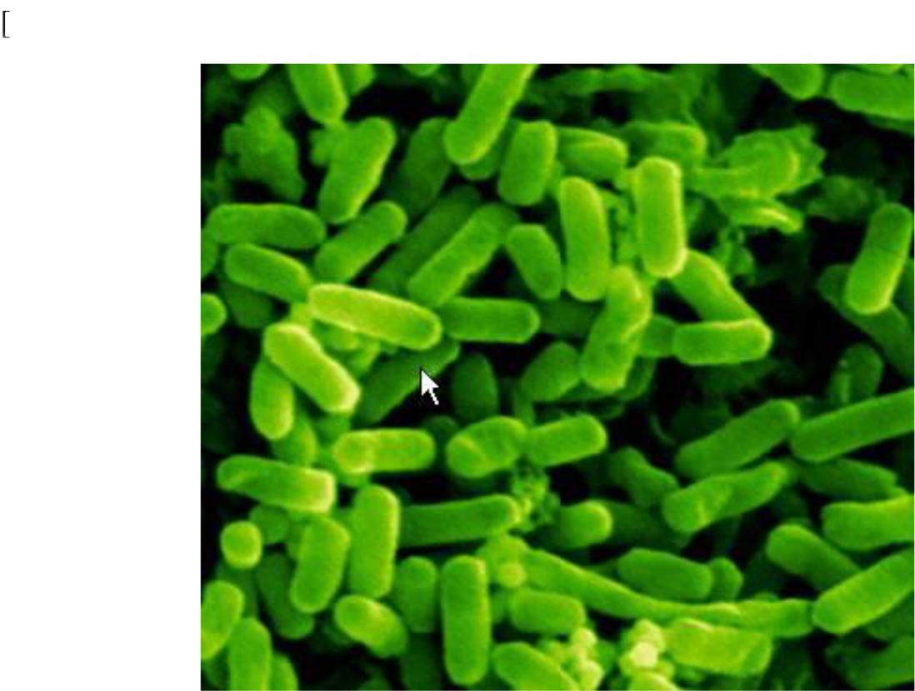

Hình 2.2 Vi khuẩn Escherichia coli 2.1.2.2. Đặc điểm nuôi cấy

E. coli phát triển tốt trên các môi trƣờng dinh dƣỡng bình thƣờng ở nhiệt độ từ 18 – 44°C hay thấp hơn. Trên môi trƣờng thạch để tủ ấm 37°C trông khuẩn lạc thấp, lồi, mềm, không màu, đƣờng kính 1 – 3 mm.Trên môi trƣờng EMB khuẩn lạc có màu tím ánh kim, trên BGA môi trƣờng chuyển màu vàng. Phần lớn, E. coli không mọc trên Wilson blair, vert malachite.

2.1.2.3. Đặc điểm sinh hóa

E. coli có khả năng lên men đƣờng glucose, lactose, mantose, mannitol, xylose, glycerol, rhamnose, sorbitol và arabinose… Không lên men dextrin và inositol. Một vài dòng E. coli lên men chậm đƣờng lactose hay không lên men. Phản ứng Indol dƣơng tính, Methyl Red dƣơng tính, Voges – Proskauer âm tính, không có khả năng sử dụng citrate nhƣ nguồn carbon duy nhất. Phát triển tốt trong môi trƣờng citrate medium.

2.1.2.4. Cấu trúc kháng nguyên và độc tố

Cấu trúc kháng nguyên

Vi khuẩn đƣờng ruột E. coli có cấu trúc kháng nguyên phức tạp. Dựa vào tính chất kháng nguyên, ngƣời ta phân chia các vi khuẩn cùng loại thành các tuýp huyết
9

thanh (serotype) khác nhau (Bộ môn vi sinh, Khoa Y, Đại học Y Dƣợc Tp. Hồ Chí Minh, 1996)[ 2]:

  - Kháng nguyên thân O (somatic antigen) là kháng nguyên của vách tế bào, cấu tạo bởi lipopolysaccharide, có trên 150 loại khác nhau. Đặc tính của kháng nguyên

- là:

Chịu đƣợc nhiệt, không bị hủy khi đun nóng 100°C trong 2 giờ. Kháng cồn, không bị hủy khi tiếp xúc với cồn 50%.

Bị hủy bởi formol 5%.

Rất độc, chỉ cần 0,05 mg đủ để giết chuột nhắt sau 24 giờ.

Khi kháng nguyên O gặp kháng huyết thanh tƣơng ứng sẽ xảy ra phản ứng ngƣng kết O. Kháng nguyên O giữ vai trò nhất định đối với khả năng gây bệnh của dòng vi khuẩn và có tính chất chuyên biệt cho từng loài vật chủ.

  - Kháng nguyên lông H (flagellar antigen): có trên 50 loại khác nhau, cấu tạo bởi protein và có tính chất không chịu nhiệt, bị hủy bởi cồn 50% và các proteinase, không bị hủy bởi formol 5%. Khi kháng nguyên H gặp kháng thể tƣơng ứng sẽ xảy ra hiện tƣợng ngƣng kết H.

  - Kháng nguyên giáp mô K (capsular antigen): có hơn 100 loại khác nhau và nằm ngoài kháng nguyên O. Kháng nguyên K là polysaccharide hay là protein. Nếu kháng nguyên K che phủ hoàn toàn thân vi khuẩn thì sẽ ngăn cản phản ứng ngƣng kết

- Kháng nguyên giáp mô K (capsular antigen) giúp E. coli bám vào tế bào biểu mô trƣớc khi xâm lấn đƣờng tiêu hóa hay đƣờng tiết niệu.

  - Kháng nguyên tiêm mao F (fimbrial antigen): có dạng hình sợi, dài khoảng 4 m, thẳng hay xoắn, đƣờng kính 2,1 – 7 nm, giúp vi khuẩn bám vào tế bào niêm mạc

ruột nên rất quan trọng trong khả năng gây bệnh của vi khuẩn.

Hiện nay có hơn 700 tuýp huyết thanh của E. coli từ sự tổ hợp các nhóm kháng nguyên O, H, K, F. Dựa vào đó, ngƣời ta có thể định danh vi khuẩn.

Độc tố đƣờng ruột

Độc tố của E. coli: loại có giáp mô gây độc mạnh hơn loại không có giáp mô.

Độc tố gồm có hai loại: nội độc tố và ngoại độc tố. Nội độc tố gây tiêu chảy, ngoại độc tố gây tan huyết, phù thủng…

Ngoại độc tố gồm hai loại: loại chịu nhiệt ST và loại không chịu nhiệt LT. Dựa vào hội chứng bệnh và tính chất gây bệnh của E. coli, ngƣời ta chia chúng thành 5
10

nhóm: 12

- EAEC (enteroaggregative E. coli): E. coli kết tập ở ruột.

- EHEC (enterohemorrhagic E. coli): E. coli gây xuất huyết ở ruột.

- EIEC (enteroinvasive E. coli): E. coli xâm lấn niêm mạc ruột.

- EPEC (enteropathogenic E. coli): E. coli gây bệnh đƣờng ruột.

- ETEC (enterotoxigenic E. coli): E. coli sinh độc tố ruột.

Nhóm EAEC có liên quan đến EPEC, chúng có các khuẩn mao (fimbriae). Đó là yếu tố gây kết tập E. coli lại với nhau nhờ protein đặc hiệu ở màng ngoài tế bào. Vài dòng EAEC sản sinh độc tố ruột chịu nhiệt. EAEC chủ yếu gây tiêu chảy cho trẻ em. Đáng chú ý là O3:H2, O4H7 và O44 [11].

Nhóm EHEC: nhu cầu dinh dƣỡng của nhóm này không giống nhƣ các nhóm khác. Chúng có 16 kiểu huyết thanh, 4 kiểu huyết thanh không sinh trƣởng ở 5°C, 12 kiểu huyết thanh không sinh trƣởng ở 8°C. Độc tố sản sinh trong môi trƣờng nuôi cấy từ 21 đến 37°C. Không giống với hầu hết các kiểu huyết thanh E. coli khác, kiểu O157H7 không sinh trƣởng ở 44,5°C, sinh trƣởng tối đa ở khoảng 42°C. E. coli O157H7 sinh độc tố trong môi trƣờng pH khoảng 3,7 – 3,9, chúng không sinh trƣởng

- 8,5% NaCl. Dòng E. coli O157 sản sinh verotoxin, ngƣời tiêu thụ ăn phải thức ăn nhiễm từ 20 – 100 vi khuẩn thuộc kiểu huyết thanh này sẽ bị đau bụng quặn, viêm đại tràng với hội chứng kiết giống hệt nhƣ bệnh lỵ trực khuẩn, tiêu phân có máu. Có thể sốt hay không sốt. Bệnh có thể diễn biến nặng, gây ra xuất huyết nội nghiêm trọng ở não, phổi, thận và có thể gây suy thận dẫn đến tử vong.

Nhóm ETEC không sản sinh độc tố ruột nhƣ ETEC nhƣng chúng nhân lên nhanh chóng ở biểu mô ruột và xâm lấn mạnh mẽ đến các vùng kế cận. Chúng tấn công ở đoạn kết tràng, xâm nhập vào máu hay không xâm nhập. Ngƣời già và trẻ em rất nhạy cảm. Thời gian ủ bệnh khoảng 2 – 48 giờ, trung bình 12 giờ.

Nhóm EPEC gây ra tiêu chảy nhƣng chúng không sản sinh độc tố ruột. Chúng có yếu tố kết dính nên bám vào màng nhầy ruột và phá hủy các vi nhung mao ruột.

Nhóm ETEC gồm những dòng mang yếu tố bám và xâm chiếm niêm mạc ruột non (CFAs: fimbrial colonization factor antigens). Có 4 kiểu huyết thanh CFA ký hiệu lần lƣợt là: I, II, III và IV. Chúng gây tiêu chảy trên ngƣời lớn lẫn trẻ em. Chúng tiết các loại độc tố ruột kém chịu nhiệt LT (Heat Labile) và chịu nhiệt ST (Heat Stable). ST có 2 loại: ST–I và ST–II.
11

2.1.2.5. Sức đề kháng của E. coli

E. coli bị diệt ở 60°C từ 15 – 30 phút, nhiệt độ lạnh chịu đƣợc 2 giờ. Trong điều kiện tự nhiên, E. coli sống đƣợc một vài tuần đến một vài tháng. Formol, acid fenic, HgCl₂ diệt vi khuẩn trong 5 phút. Hấp autoclave 121°C trong 15 phút thì diệt đƣợc E. coli 5,7 .

2.1.2.6. Triệu chứng ngộ độc

Thời gian ủ bệnh từ 2 – 20 giờ, ngƣời trúng độc đau bụng dữ dội, ít nôn mửa, đi phân lỏng khoảng 1 – 15 lần trong ngày. Thân nhiệt bình thƣờng hay tăng nhẹ. Trƣờng hợp nặng thì sốt cao, mệt mỏi, tay chân co quắp, đổ mồ hôi, thời gian khỏi bệnh tƣơng đối dài 5,7 .

2.2. Phƣơng pháp định lƣợng S. aureus và E. coli

2.2.1. Phƣơng pháp đếm trực tiếp

Quy trình đếm trực tiếp cho phép xác định nhanh chóng mật độ vi sinh vật trong mẫu, nhƣng phƣơng pháp này có một số nhƣợc điểm là không phân biệt đƣợc giữa tế bào sống và tế bào chết, dễ nhầm lẫn tế bào vi sinh vật với các hạt vật thể khác trong mẫu, khó đạt đƣợc độ chính xác cao, không thích hợp cho huyền phù vi sinh vật có mật độ thấp.

2.2.1.1. Đếm trực tiếp bằng buồng đếm hồng cầu

Buồng đếm hồng cầu thƣờng là một phiến kính dày 2 – 3 mm có một vùng đĩa đếm nằm giữa phiến kính và đƣợc bao quanh bởi một rãnh. Đĩa đếm thấp hơn bề mặt của phiến kính khoảng 1/10 mm, có hình tròn, vì thế khi đƣợc phủ lên bằng một lá kính thì độ sâu của đĩa đếm sẽ đồng đều nhau. Vùng đĩa đếm có diện tích 1 mm² và đƣợc chia thành 25 ô vuông lớn có diện tích mỗi ô là 1/25 mm² và 400 ô vuông nhỏ hơn, mỗi ô có diện tích 1/400 mm².

Khi thực hiện quan sát và đếm vi sinh vật, cho thêm vài giọt formalin vào trong mẫu, trộn đều. Pha loãng mẫu cần đếm sao cho trong mỗi ô nhỏ của buồng đếm có khoảng 5 – 10 tế bào vi sinh vật. Đặt một giọt mẫu đƣợc pha loãng vào vùng đếm trên buồng đếm, đậy bằng lá kính. Chỉnh kính hiển vi với vật kính X40, tìm mạng ô đếm ở khu vực buồng đếm. Chỉnh thị trƣờng sao cho một thị trƣờng chứa trọn một ô lớn. Đếm số tế bào hiện diện trong một ô lớn. Sau đó chỉnh thị trƣờng tìm một ô lớn khác. Đếm số tế bào của ít nhất 5 ô lớn. Lấy trị số trung bình.
12

2.2.1.2. Đếm trực tiếp bằng buồng đếm Breed

Buồng đếm này rất hữu ích trong việc đếm tổng số vi sinh vật bằng phƣơng pháp đếm trực tiếp. Buồng đếm Breed có một vùng diện tích 1 cm² đƣợc đánh dấu. Dùng bơm tiêm hay que cấy vòng cho khoảng 0,01 ml mẫu cần đếm vào trong vùng này, sấy khô bằng ngọn lửa sau đó nhuộm với methyl blue. Khi đếm, cho dầu nhúng lên diện tích vùng cần đếm.

2.2.1.3. Đếm trực tiếp bằng kính hiển vi huỳnh quang

Số đếm nhận đƣợc từ phƣơng pháp này luôn cho kết quả cao khoảng gấp đôi so với kết quả nhận đƣợc bằng phƣơng pháp đếm khuẩn lạc. Giá trị của số đếm trực tiếp bằng phƣơng pháp phát huỳnh quang trên kính hiển vi tƣơng đƣơng với số lƣợng vi sinh vật thật sự có trong mẫu. Số đếm này thƣờng phản ánh đúng với sinh khối, vì thế thƣờng đƣợc dùng để ƣớc lƣợng sinh khối vi sinh vật có trong mẫu.

2.2.2. Phƣơng pháp đếm khuẩn lạc

Khác với phƣơng pháp đếm trực tiếp, phƣơng pháp đếm khuẩn lạc cho phép xác định số lƣợng tế bào vi sinh vật còn sống hiện diện trong mẫu. Tế bào sống là tế bào có khả năng phân chia tạo thành khuẩn lạc trên môi truờng chọn lọc. Do vậy phƣơng pháp này có tên gọi là phƣơng pháp đếm khuẩn lạc hay đếm đĩa. Phƣơng pháp này có đặc điểm là cho phép định lƣợng chọn lọc vi sinh vật tùy môi trƣờng và điều kiện nuôi cấy. Phƣơng pháp đếm khuẩn lạc có thể đƣợc thực hiện bằng kỹ thuật hộp trải hay hộp đổ với các thiết bị hỗ trợ để đọc kết quả. Phƣơng pháp này cần thực hiện pha loãng mẫu thành nhiều độ pha loãng bậc 10 liên tiếp sao cho có độ pha loãng với mật độ tế bào thích hợp để xuất hiện các khuẩn lạc riêng lẻ trên bề mặt thạch với số lƣợng đủ lớn để hạn chế sai số khi đếm và tính toán.

Ngoài ra, do có khả năng nhiều tế bào hình thành chung một khuẩn lạc nên số đếm khuẩn lạc không nhất thiết trùng lặp với số tế bào ban đầu đƣợc đƣa lên môi trƣờng nên kết quả đếm và mật độ tế bào thuờng đƣợc trình bày bằng số đơn vị hình thành khuẩn lạc CFU/ml thay vì số tế bào/ml.

Mặc dù vẫn có một số nhƣợc điểm nhƣng phƣơng pháp đếm khuẩn lạc vẫn là phƣơng pháp tốt nhất để xác định mật độ tế bào sống. Ngoài ra, phƣơng pháp này còn có ƣu điểm là độ nhạy cao, cho phép định lƣợng vi sinh vật ở mật độ thấp trong mẫu. Phƣơng pháp này đƣợc sử dụng rộng rãi trong kiểm nghiệm vi sinh vật trong nƣớc,
13

thực phẩm, bệnh phẩm.

Sau đây là quy trình thao tác xác định mật độ tế bào bằng phƣơng pháp đếm khuẩn lạc:

2.2.2.1. Pha loãng mẫu theo dãy thập phân

Mẫu đƣợc pha loãng tuần tự thành dãy các nồng độ thập phân 1/10, 1/100, 1/1000… Mỗi bậc pha loãng là 1/10 đƣợc thực hiện bằng cách dùng 1 ml mẫu thêm vào 9 ml dung dịch pha loãng. Sau khi lắc kỹ sẽ đƣợc độ pha loãng 1/10. Có thể tiến hành bằng các thể tích khác, ví dụ 0,5 ml + 4,5 ml trong ống nghiệm hoặc 0,1 ml + 0,9 ml trong ống Eppendorf. Thông thƣờng cần thực hiện dãy nhiều nồng độ pha loãng bậc 10 liên tiếp để đƣợc nồng độ pha loãng thích hợp.
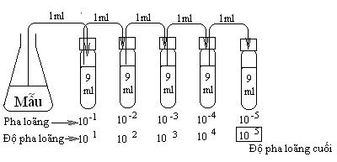

Hình 2.3: Phƣơng pháp pha loãng mẫu theo dãy thập phân

2.2.2.2. Tạo hộp trải hay hộp đổ

Tạo hộp trải

Đây là phƣơng pháp thay thế cho phƣơng pháp đổ đĩa để phân tích các chỉ tiêu vi sinh vật trong thực phẩm, nhất là các chỉ tiêu vi sinh vật nhạy cảm với nhiệt độ nhƣ Pseudomonas, các vi sinh vật này sẽ bị suy yếu khi tiếp xúc với nhiệt độ của môi trƣờng agar ở trạng thái lỏng. Phƣơng pháp này cũng đuợc dùng để phân tích các chỉ tiêu mà các dòng nhận đƣợc phải cấy chuyển ở các bƣớc tiếp theo.

Dùng pipette cấy 0,1 ml hay một thể tích phù hợp lên bề mặt đĩa môi trƣờng đã đƣợc làm khô và trải đều bằng que cấy trang để dàn đều mẫu trên khắp bề mặt môi trƣờng. Ủ các đĩa đã cấy ở điều kiện nhiệt độ và thời gian xác định tùy theo từng chỉ tiêu phân tích, đếm các khuẩn lạc đặc trƣng hay tất cả các khuẩn lạc xuất hiện trên đĩa.

Tạo hộp đổ

Các môi trƣờng agar đƣợc đun chảy trong các chai hay trong các ống nghiệm có thể tích phù hợp. Đƣợc làm mát trong các bể điều nhiệt ở 45ºC.
14

Hút 1 ml mẫu dung dịch pha loãng cho vào trong đĩa petri vô trùng. Mỗi độ pha loãng thƣờng đƣợc cấy vào hai đĩa petri hay nhiều hơn. Sử dụng các pipette sạch cho mỗi độ pha loãng. Chỉ chọn cấy vào đĩa petri những độ pha loãng có mật độ vi sinh vật phù hợp. Đổ vào mỗi đĩa đã cấy 10 – 15 ml môi trƣờng đã đƣợc đun chảy và làm nguội, lắc đĩa ngƣợc theo chiều kim đồng hồ khoảng 5 – 6 lần, đặt đĩa lên mặt phẳng ngang và đợi cho đến khi môi trƣờng trong đĩa đông đặc. Lật ngƣợc đĩa và ủ trong điều kiện nhiệt độ và thời gian xác định.

Tính kết quả

Mật độ tế bào vi sinh vật trong mẫu ban đầu tính từ số liệu của độ pha loãng D₁ đƣợc tính theo công thức là:

M_{i} (CFU/ml) = A_{i} x D_{i}/V

Với A_{i} là số khuẩn lạc trung bình /đĩa, D_{i} là độ pha loãng và V là dung tích huyền phù tế bào cho vào mỗi đĩa (ml).

Mật độ tế bào trung bình M_{I} trong mẫu ban đầu là trung bình cộng của M_{i} ở các nồng độ pha loãng khác nhau.

Công thức nêu trên đƣợc áp dụng khi cả hai đĩa của cùng một độ pha loãng cho số khuẩn lạc thích hợp. Nhƣ vậy, khi chỉ có 1 độ pha loãng có cặp đĩa cho số lƣợng khuẩn lạc thích hợp: 25 – 250 khuẩn lạc/đĩa thì M_{I} chính là mật độ của vi sinh vật trong mẫu. Nếu có hai hoặc nhiều độ pha loãng mà mỗi độ pha loãng đều có cặp đĩa cho số lƣợng khuẩn lạc thích hợp, mật độ vi sinh trong mẫu là trung bình cộng của các M_{i} . Nếu không trƣờng hợp nào tất cả các độ pha loãng có cả 2 đĩa cho số khuẩn lạc thích hợp thì có thể đếm và tính kết quả theo hƣớng dẫn của FDA nhƣ sau:

- 1 độ pha loãng có 2 đĩa dƣới 25 khuẩn lạc: tính mật độ nhƣ công thức nêu trên, đánh dấu trên kết quả để biết đây là kết quả ƣớc định tính từ những đĩa nằm ngoài
25 – 250.

- 1 độ pha loãng có 2 đĩa trên 250 khuẩn lạc: thực hiện tƣơng tự nhƣ trƣờng hợp nêu trên.

- 1 độ pha loãng có 1 đĩa có số khuẩn lạc thích hợp và 1 đĩa ngoài 25 – 250: sử dụng số khuẩn lạc của cả 2 đĩa và tính theo công thức bình thƣờng.

- 2 độ pha loãng đếm đƣợc trong đó 1 độ pha loãng có cặp đĩa trong ngƣỡng và độ pha loãng kia có 1 đĩa trong và 1 đĩa ngoài ngƣỡng: sử dụng số liệu của cả 4 đĩa để tính mật độ theo công thức bình thƣờng.
15

- 2 độ pha loãng đếm đƣợc mỗi độ pha loãng có 1 đĩa trong và 1 đĩa ngoài ngƣỡng: sử dụng số liệu của cả 4 đĩa để tính mật độ theo công thức bình thƣờng.

2.2.3. Phƣơng pháp màng lọc

Phƣơng pháp này thƣờng đƣợc dùng để định lƣợng vi sinh vật chỉ thị trong mẫu nƣớc khi tiến hành các thử nghiệm môi trƣờng nơi có mật độ vi sinh vật tƣơng đối thấp. Phƣơng pháp này là sự kết hợp của phƣơng pháp lọc vô trùng và phƣơng pháp đếm khuẩn lạc trên đĩa petri. Màng lọc có kích thƣớc lỗ là 0,45 m hoặc 0,2 m đƣợc chế tạo từ các nguyên liệu là sợi thủy tinh siêu mảnh, sợi polypropylene, thƣờng đƣợc cung cấp trong trạng thái vô trùng.

2.2.4. Phƣơng pháp MPN (Most Probale Number)

Phƣơng pháp MPN còn đƣợc gọi là phƣơng pháp pha loãng tới hạn hay phƣơng pháp chuẩn độ. Đây là phƣơng pháp dùng để đánh giá số lƣợng vi sinh vật theo số lƣợng vi sinh vật có xác suất lớn nhất hiện diện trong một đơn vị thể tích mẫu. Đây là phƣơng pháp định lƣợng dựa trên kết quả định tính của một loạt thí nghiệm đƣợc lặp lại ở một số độ pha loãng khác nhau. Thông thƣờng, việc định lƣợng này đƣợc thực hiện lặp lại 3 lần ở 3 độ pha loãng bậc 10 liên tiếp, tổng cộng 3 x 3 = 9 ống nghiệm.
2.2.5. Phƣơng pháp đo độ đục

Ngoài các phƣơng pháp nêu trên, mật độ vi sinh vật có thể đƣợc xác định một cách gián tiếp thông qua đo độ đục. Khi một pha lỏng có chứa nhiều phần tử không tan thì sẽ hình thành một hệ huyền phù và có độ đục bởi các phần tử hiện diện trong môi trƣờng lỏng cản ánh sáng, làm phân tán chùm ánh sáng tới. Tế bào vi sinh vật là một thực thể nên khi hiện diện trong môi trƣờng cũng làm môi trƣờng trở nên đục. Độ đục của huyền phù tỷ lệ với mật độ tế bào. Do vậy có thể định lƣợng mật độ tế bào một cách gián tiếp thông qua đo độ đục bằng máy so màu ở các bƣớc sóng từ 550 – 610 nm.
16

PHẦN 3. VẬT LIỆU VÀ PHƢƠNG PHÁP TIẾN HÀNH

3.1. Thời gian và địa điểm thực hiện

3.1.1. Thời gian thực hiện

Thời gian thực hiện đề tài từ 01/03/2005 đến 01/07/2005.

3.1.2. Địa điểm thực hiện

Nơi lấy mẫu: Mẫu đƣợc lấy tại chợ Thị Nghè

Nơi tiến hành phân tích thí nghiệm: Phòng thí nghiệm Công nghệ sinh học Môi trƣờng tại Trung tâm Phân tích Hóa sinh, Trƣờng Đại học Nông Lâm, Thành phố Hồ Chí Minh.

3.2. Vật liệu

3.2.1. Dụng cụ và thiết bị

3.2.1.1. Dụng cụ

Bình tam giác, cốc, ống đong hình trụ 50, 100, 500 ml, pipetman, ống nghiệm, hộp đĩa petri, que cấy vòng, đèn cồn, bao PE vô trùng, kéo cắt, pince kim loại, khay kim loại, bơm hút chân không.

3.2.1.2. Thiết bị

Cân phân tích, máy đo pH, máy dập mẫu, kính hiển vi, nồi hấp autoclave, tủ sấy, tủ cấy an toàn sinh học, tủ ấm 37°C, bể điều nhiệt, tủ lạnh.

3.2.2. Hóa chất và môi trƣờng

3.2.2.1. Hóa chất và thuốc thử

- Bacto Egg Yolk tellurite emulsion.

- Huyết tƣơng.

- Thuốc thử Kovac’s gồm các thành phần sau: p‒dimethylaminobenzaldehyde

(p–DMABA) 10 g/l, isoamyl alcohol 150 g/l, HCl đậm đặc 50 ml/l. Hòa tan p–DMABA trong dung môi, bổ sung và khuấy từng phần nhỏ HCl cho đến khi đủ lƣợng. Thuốc thử đƣợc chứa trong chai màu tối tránh ánh sang ở 4°C. Có thể thay thế isoamyl alcohol bằng amyl alcohol hoặc butanol.

- Thuốc thử Methyl red gồm: Methyl red 0,1 g, ethanol 95% 300 ml, nƣớc cất (đủ) 500 ml. Hòa tan đỏ methyl vào 300 ml ethanol. Thêm nƣớc cất vào cho đủ thể tích 500 ml.
17
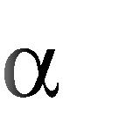

- Dung dịch – naphthol gồm: – naphthol 1 g/l, 5N acetic acid 200 ml/l. Chuẩn bị acid acetic 5N bằng cách cho 28,75 ml acid glacial acetic vào 71,25 ml nƣớc cất vô trùng. Trữ dung dịch này trong chai thủy tinh màu tối.
- KOH 40%

- Cồn 70º, cồn 96º và nƣớc cất.

3.2.2.2. Môi trƣờng

Dung dịch Saline Peptone Water (SPW): peptone 1 g/l, NaCl 8,5 g/l, hấp khử
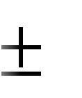

trùng ở 121°C trong 15 phút, pH sau khi khử trùng là 7,0 0,2.

Môi trƣờng thạch Baird Parker Agar gồm các thành phần sau: trypton 10 g/l, cao thịt 5 g/l, cao nấm men 1 g/l, sodium pyruvate 10 g/l, glycine 12 g/l, lithium chloride.6H₂O 5 g/l, agar 20 g/l. Hấp ở 121°C trong 15 phút, pH cuối là 7,0 0,2. Nếu muốn sử dụng ngay, giữ môi trƣờng nóng chảy ở 48 – 50°C trƣớc khi thêm Bacto EY tellurite enrichment. Ngƣợc lại, giữ môi trƣờng rắn ở 4 1°C cho đến 1 tháng. Làm nóng chảy trƣớc khi sử dụng. Môi trƣờng hoàn chỉnh: thêm một cách vô trùng 5 ml Bacto EY tellurite emulsion đƣợc làm ấm ở 45 – 50°C vào 95 ml môi trƣờng cơ bản đƣợc làm nóng chảy. Trộn đều và đổ 15 – 18 ml vào trong các hộp Petri 15 x 100 mm vô trùng. Môi trƣờng phải đục, làm khô đĩa trƣớc khi sử dụng. Có thể giữ các đĩa đã đƣợc chuẩn bị ở 20 – 25°C cho đến 5 ngày.
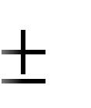
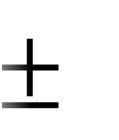

Môi trƣờng Eosin Methylene Blue Lactose agar (EMB): là môi trƣờng dùng để phân lập E. coli. Thành phần EMB gồm: pepton 10 g/l, lactose 5 g/l, sucrose 5 g/l, K2HPO4 2 g/l, Eosin 0,4 g/l, methyl blue 0,065 g/l, Agar 13,5 g/l. Đun nóng để hòa tan agar trong cốc bercher, phân phối vào các đĩa petri khoảng 10 ml. Hấp khử trùng ở 121°C trong 15 phút, pH sau khi khử trùng là 7,2.

Môi trƣờng Tryptic Soya Agar (TSA): đƣợc sử dụng để bảo quản và phục hồi giống vi sinh vật trong quá trình thí nghiệm. Thành phần TSA gồm: tryptone 15 g/l, peptone đậu nành 5 g/l, agar 15 g/l. Đun nóng để hòa tan agar trong cốc bercher, phân phối vào các ống nghiệm khoảng 5 – 7 ml. Hấp khử trùng ở 121°C trong 15 phút, pH sau khi khử trùng là 7,3. Sau đó để nguội khoảng 50 – 60°C rồi để thạch nghiêng.

Môi trƣờng canh Trypton gồm: peptone 10 g/l, NaCl 5 g/l.

Môi trƣờng MR–VP Broth:

- Môi trƣờng 1 gồm các thành phần sau: Buffered peptone water (Difco hoặc
18

BBL) 7 g, glucose 5 g, K₂HPO₄ 5 g, 1 lít nƣớc cất.

- Môi trƣờng 2 gồm các thành phần sau: Casein Pancreatic Digest 3,5 g,

peptic digest of animal tissue 3,5 g, dextrose 5 g, potassium phosphate 5 g, 1 lít nƣớc cất.

Hòa tan các thành phần trong nƣớc, làm nóng nhẹ nếu cần. Phân phối 10ml vào các ống nghiệm 16 x 150 mm và hấp vô trùng ở 118 – 121°C trong 15 phút. pH cuối
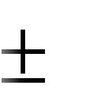

6,9 0,2.

Môi trƣờng Simmons Citrate Agar gồm các thành phần sau: sodium citrate 2 g,

NaCl 5 g, K₂HPO₄ 1 g, NH₄H₂PO₄ 1 g, MgSO₄ 0,2 g, bromothymol blue 0,08 g, agar 15 g, 1 lít nƣớc cất. Đun nóng nhẹ và thỉnh thoảng lắc. Đun sôi 1 – 2 phút cho đến khi hòa tan. Phân phối vào 1/3 ống nghiệm có nắp 13 x 100 hoặc 16 x 150 mm. Hấp ở 121°C trong 15 phút. Đặt nghiêng ống nghiệm. pH cuối 6,8 0,2.

3.2.3. Vật liệu thí nghiệm

Mẫu thực phẩm sử dụng trong thí nghiệm bao gồm các loại thực phẩm tƣơi sống đƣợc thu từ chợ Thị nghè. Các mẫu đƣợc thu đại diện cho 3 nhóm thực phẩm: thịt gia súc, thủy hải sản và rau đƣợc trình bày trong bảng 3.1.

Bảng 3.1 Các nhóm thực phẩm đƣợc sử dụng trong thí nghiệm

Nhóm mẫu | Số lƣợng | Loại mẫu
thực phẩm | Số lƣợng | Loại mẫu
Thịt gia súc | 2 | Thịt heo, thịt bò
Cá | 9 | Các loại cá, mực, tôm, …
 |  | Các loại rau ăn sống và rau nấu canh nhƣ: rau xà
Rau | 7 | lách, cải caron, bắp cải, rau đắng, rau muống, cải
 |  | ngọt, cải bó xôi.

3.3. Phƣơng pháp

3.3.1. Phƣơng pháp lấy mẫu và bảo quản mẫu

Mẫu đƣợc thu tại chợ và đƣợc chứa trong bao nylon hoặc hộp nhựa sạch, phải bảo quản mẫu bằng nƣớc đá cho tới khi vận chuyển đến phòng thí nghiệm để phân tích. Nếu chƣa phân tích, mẫu đƣợc bảo quản trong tủ lạnh ở 4 - 5°C trong 24 – 36 giờ, riêng đối với mẫu rau đƣợc bảo quản ở ngăn mát.
19

3.3.2. Phƣơng pháp bảo quản chủng vi sinh vật

Các chủng S. aureus và E. coli phân lập đƣợc từ thực phẩm đƣợc bảo quản trong các ống nghiệm thạch nghiêng TSA để dùng trong các bƣớc thử nghiệm sinh hóa và phản ứng đông huyết tƣơng. Từ các ống thạch nghiêng TSA ở giai đoạn phục hồi, lấy một ít sinh khối bằng que cấy vòng cấy chuyển sang các ống nghiệm thạch nghiêng TSA mới để nhân giống và bảo quản giống, ủ ở 37°C qua đêm. Bảo quản các ống vi khuẩn giống này trong tủ lạnh ở 3 – 4°C đến khi sử dụng tiếp vào các thí nghiệm. Thời gian bảo quản từ 1 – 2 tháng. Hết hạn bảo quản, các chủng đƣợc hoạt hóa và cấy chuyển nhƣ trên. Mỗi ống chủng phải có ghi các thông tin nhƣ: tên, ký hiệu mẫu, ký hiệu chủng, ngày, số lần cấy chuyển.

3.3.3. Định lƣợng S. aureus bằng phƣơng pháp đếm khuẩn lạc

3.3.3.1. Nguyên tắc

Cấy trang một lƣợng mẫu xác định trên bề mặt môi trƣờng thạch chọn lọc. Sau khi ủ, đếm số khuẩn lạc có những đặc điểm đặc trƣng và không đặc trƣng của S. aureus. Xác nhận các khuẩn lạc đã đếm bằng phản ứng coagulase và các phản ứng đặc trƣng khác. Kết quả đƣợc xác định bằng số lƣợng khuẩn lạc đã đếm, thể tích cấy, độ pha loãng và hệ số xác nhận.

3.3.3.2. Môi trƣờng và hóa chất

- Môi trƣờng thạch Baird Parker Agar (BPA)

- Tryptone soya agar (TSA)

- Huyết tƣơng

3.3.3.3. Tiến hành

Xử lý và pha loãng mẫu

Cân 10 0,1 g mẫu trong túi vô trùng, thêm 90 ml dung dịch pha loãng, đồng nhất bằng máy đập mẫu khoảng 30 giây. Chuẩn bị dãy pha loãng thích hợp tùy theo mức nhiễm của từng loại mẫu sao cho khi cấy một thể tích xác định lên đĩa BP sau khi ủ có khoảng 10 – 100 khuẩn lạc xuất hiện trên đĩa.

Cấy mẫu

Cấy 0,1 ml mẫu nguyên hoặc đã pha loãng vào đĩa môi trƣờng Baird Parker agar, nếu mật độ S. aureus trong mẫu thấp có thể cấy 1 ml dung dịch pha loãng phân
20

phối vào 3 đĩa môi trƣờng BP, dùng que cấy tam giác trang đều trên bề mặt cho đến khi khô mặt. Lật ngƣợc đĩa, ủ ở 37,0°C 1,0°C trong thời gian 24 – 48 giờ.
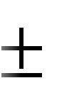

Đọc kết quả

Sau 24 giờ trên môi trƣờng Baird Paker agar, khuẩn lạc S. aureus có đƣờng kính 0,5 – 1 mm, lồi, đen bóng có vòng sáng rộng khỏang 1 – 2 mm bao quanh. Đánh dấu trên mặt đáy của đĩa các khuẩn lạc có đặc điểm nhƣ trên và tiếp tục ủ đến 48 giờ. Sau 48 giờ khuẩn lạc S. aureus có đƣờng kính khoảng 1 – 1,5 mm, màu đen bóng, lồi, có vòng trắng đục hẹp và có vòng sáng rộng khoảng 2 ‒ 4 mm bao quanh. Có một số dòng S. aureus cho khuẩn lạc không đặc trƣng. Cần đếm và đánh dấu hai khuẩn lạc.
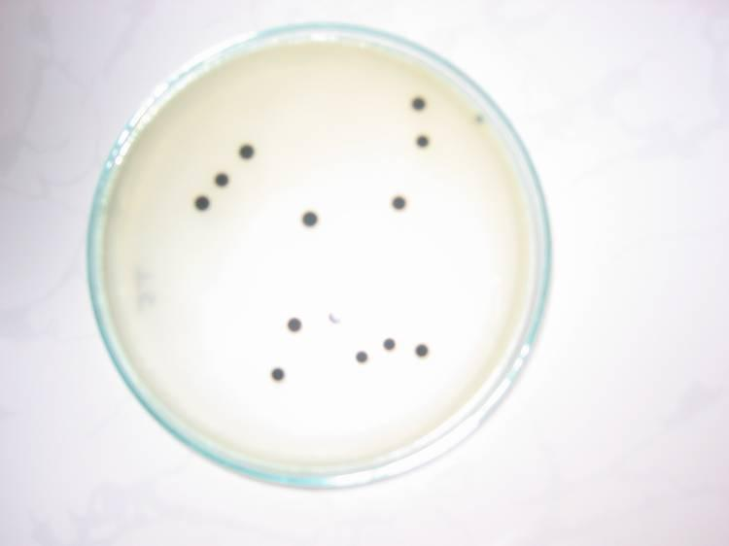

Hình 3.1: Hình dạng của khuẩn lạc S. aureus trên môi trƣờng BP

Khẳng định

Trên môi trƣờng BP: cấy 3 khuẩn lạc đặc trƣng và 3 khuẩn lạc không đặc trƣng từ môi trƣờng BP vào môi trƣờng TSA, ủ ở 37,0°C 1,0°C trong 24 giờ, cấy vi khuẩn từ môi trƣờng TSA vào các ống nghiệm chứa huyết tƣơng đã rã đông, ủ ở 37,0°C 1,0°C. theo dõi kết quả phản ứng đông huyết tƣơng sau các khoảng thời gian 2, 4, 6, 8 và 24 giờ. Tính tỉ lệ khẳng định trên các khuẩn lạc đặc trƣng và không đặc trƣng. Thực hiện tƣơng tự với các khuẩn lạc đặc trƣng trên môi trƣờng thạch máu .
Kết quả phản ứng :

- Dƣơng tính: có khối đông huyết tƣơng hình thành. Mọi mức độ đông kết đều đƣợc coi là dƣơng tính.

- Âm tính: không có khối đông, hỗn dịch vẫn đồng nhất nhƣ ống không cấy. Ngoài S. aureus, chỉ có S. intermedius và một số ít S. hyicus cho phản ứng đông huyết
21

tƣơng dƣơng tính.

Tính kết quả

Số lƣợng S. aureus đƣợc tính nhƣ sau:

N

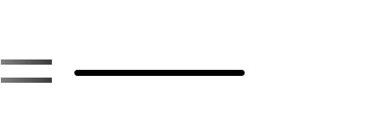
Số CFU S. aureus R
nVf

Trong đó: N: số lƣợng khuẩn lạc S. aureus đã đếm

V: thể tích mẫu cấy vào đĩa

- số lƣợng đĩa cấy cho một mẫu

- độ pha loãng của mẫu

R: tỉ lệ xác nhận của S. aureus

Quy trình định lƣợng S. aureus
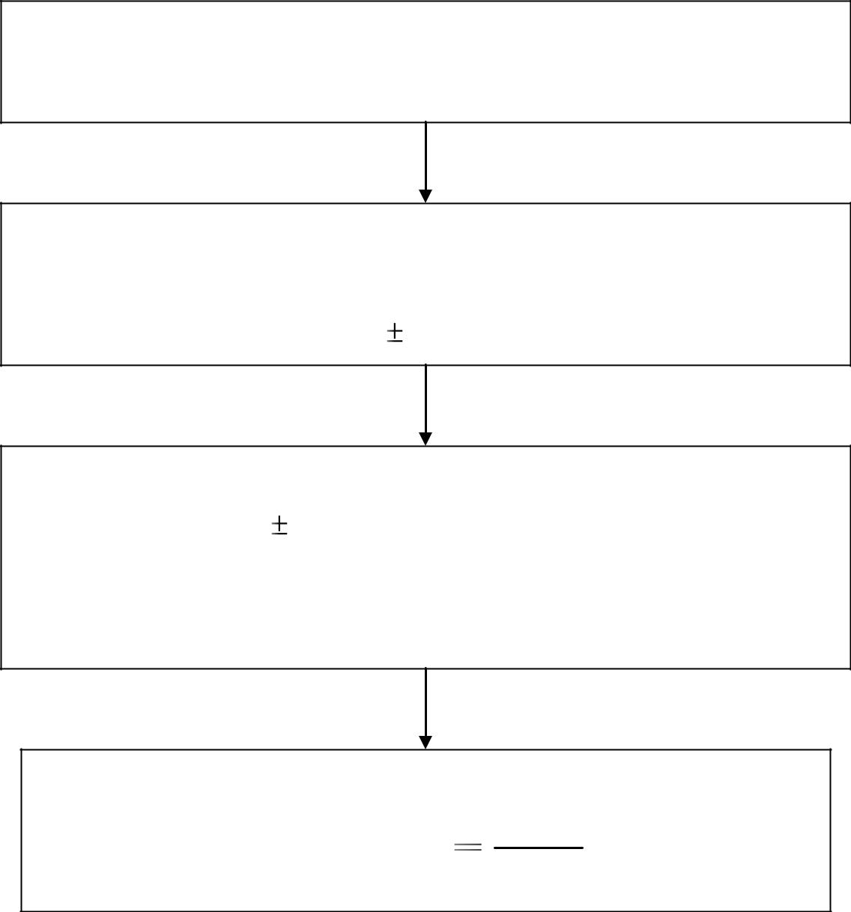

Cấy 0,1 ml dung dịch mẫu đã pha loãng (10⁻¹) lên bề mặt 2 đĩa môi

trƣờng Baird Parker Agar, trang đều bằng que tam giác.

Đếm số khuẩn lạc đặc trƣng (N) Chuyển 3 khuẩn lạc đã đếm sang môi trƣờng TSA Ủ ở 37 0,5 qua đêm

Cấy chuyển vào ống chứa 0,2 ml huyết tƣơng.

Ủ ở 37 0,5°C và theo dõi sau 2, 4, 6, 8 giờ.

Nếu không có biểu hiện ngƣng kết sẽ ủ tiếp đến 24 giờ.

Xác định tỷ lệ dƣơng tính R

Kết quả: Số S. aureus (S cfu/g)

N
Số CFU S. aureus R
nVf
22

3.3.4. Định lƣợng E. coli bằng phƣơng pháp đếm khuẩn lạc

3.3.4.1. Nguyên tắc

Cấy 1 thể tích xác định các nồng độ pha loãng thích hợp lên môi trƣờng chọn lọc. Sau khi ủ ở 37°C trong khoảng thời gian 24 giờ, đếm các khuẩn lạc có hình dạng đặc trƣng của E. coli. Xác nhận các khuẩn lạc đã đếm bằng các phản ứng sinh hóa. E. coli có các phản ứng sinh hóa đặc trƣng nhƣ sau: Indol dƣơng tính, Methyl Red dƣơng tính, Voges Proskauer âm tính và Citrat âm tính.

3.3.4.2. Môi trƣờng và hóa chất

- Tryptone soya agar (TSA)

- Eosine methyl blue (EMB)

- Tryptone broth

- Thuốc thử Kovac’s

- MR – VP broth

- Thuốc thử Methyl Red
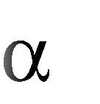

- KOH 40% và ‒ naphthol 5%

- Simmon citrate

3.3.4.3. Quy trình cấy mẫu.

Xử lý và pha loãng mẫu

Cân 10 0,1 g mẫu trong túi vô trùng, thêm 90 ml dung dịch pha loãng, đồng nhất bằng máy đập mẫu khoảng 30 giây. Chuẩn bị dãy pha loãng thích hợp tùy theo mức nhiễm của từng loại mẫu sao cho khi cấy một thể tích xác định lên đĩa EMB sau khi ủ có khoảng 10 – 100 khuẩn lạc xuất hiện trên đĩa.

Cấy mẫu

Cấy 0,1 ml mẫu nguyên hoặc đã pha loãng vào đĩa môi trƣờng EMB, nếu mật độ E. coli trong mẫu thấp có thể cấy 1 ml dung dịch pha loãng phân phối vào 3 đĩa môi trƣờng EMB, dùng que cấy tam giác trang đều trên bề mặt cho đến khi khô mặt. Lật ngƣợc đĩa, ủ ở 37,0°C 1,0°C trong thời gian 24 giờ.

Đọc kết quả
23

Chọn các đĩa có từ 10 – 100 khuẩn lạc, đối với những đĩa có số khuẩn lạc nhiều thì kích thƣớc các khuẩn lạc thƣờng nhỏ và không rõ. Đếm những khuẩn lạc dẹt, có ánh kim tím trên mặt, đƣờng kính khoảng 1 mm.
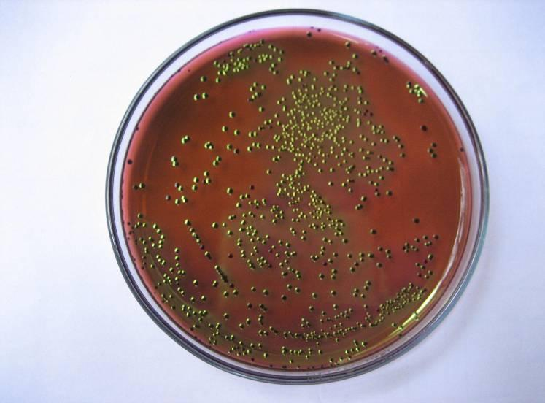

Hình 3.2 Hình dạng của khuẩn lạc E. coli trên môi trƣờng EMB

Giai đoạn xác định

Chọn 3 khuẩn lạc đặc trƣng cấy chuyển sang môi trƣờng TSA, ủ ở 37,0°C 1,0°C trong 24 giờ, cấy vi khuẩn từ môi trƣờng TSA vào các môi trƣờng sau: canh thang tryptone, canh thang MRVP, simmon citrate. Ủ các môi trƣờng trên ở
- 0,5°C trong khoảng 24 giờ. Thử phản ứng Indol, Methyl Red, Voges Proskauer,

citrate.

- Thử nghiệm Indol: nhỏ vài giọt thuốc thử Kovac’s vào canh khuẩn trong môi trƣờng canh tryptone. Phản ứng dƣơng tính khi có vòng đỏ xuất hiện trên bề mặt, phản ứng âm tính khi không có vòng đỏ trên:
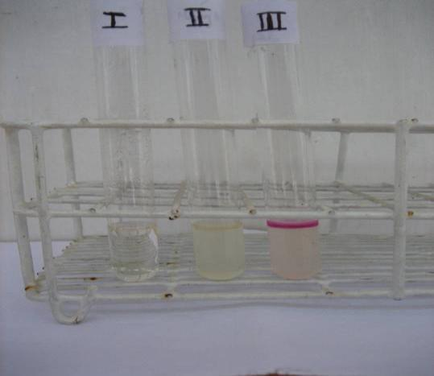

Hình 3.3: Thử nghiệm Indol
24

I: Môi trường Canh Tryptone trước khi nuôi cấy, II: Phản ứng

Indol âm tính, III: Phản ứng Indol dương tính

- Thử nghiệm Methyl Red: nhỏ vài giọt thuốc thử Methyl Red vào canh khuẩn trong môi trƣờng MRVP, lắc đều. Phản ứng dƣơng tính khi canh khuẩn chuyển sang màu đỏ, phản ứng âm tính khi canh khuẩn không chuyển màu.
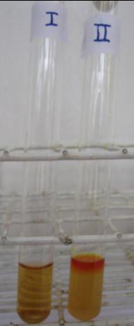

Hình 3.4: Thử nghiệm Methyl Red

I: Môi trường MRVP trước khi nuôi cấy, II: Phản ứng MR dương tính

- Thử nghiệm Voges Proskauer: cho 0,2 – 0,3 ml KOH 40% vào canh khuẩn

MRVP, lắc mạnh sau đó cho 0,2 ml thuốc thử – naphthol 5%, lắc mạnh. Quan sát trong 1 giờ. Phản ứng dƣơng tính khi canh khuẩn chuyển sang màu đỏ, phản ứng âm tính khi canh khuẩn không chuyển màu.
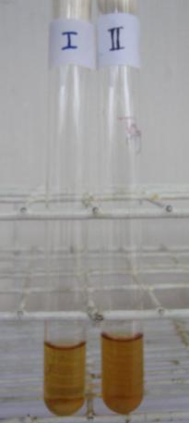

Hình 3.5: Thử nghiệm Voges Proskauer

I: Môi trường MRVP trước khi nuôi cấy, II: Phản ứng VP âm tính
25

- Thử nghiệm citrate: quan sát trên môi trƣờng simmon citrate, phản ứng

dƣơng tính khi trên môi trƣờng có xuất hiện sinh khối và chuyển sang màu xanh da trời. Phản ứng âm tính khi trên môi trƣờng không có sinh khối và không chuyển màu.
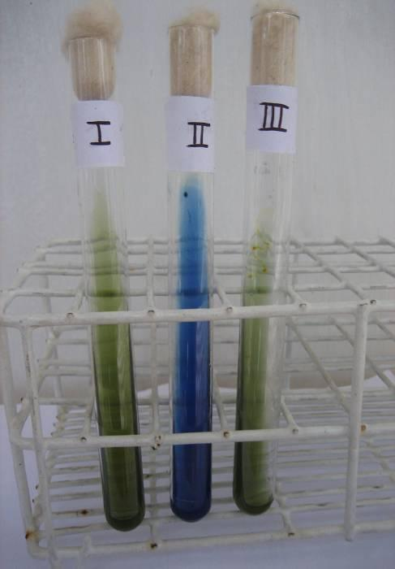

Hình 3.6: Thử nghiệm Citrate

I: Môi trường Simmon Citrate trước khi nuôi cấy, II: Phản ứng

citrate dương tính, III: Phản ứng Citrate âm tính

Tỷ lệ xác nhận số lƣợng khuẩn lạc thử nghiệm cho kết quả đúng là E. coli bằng tỉ số giữa số lƣợng khuẩn lạc xác nhận ban đầu và số lƣợng khuẩn lạc cho kết quả là E. coli.

Số lƣợng E. coli đƣợc tính nhƣ sau:

Số CFU E. coli | N | R
Số CFU E. coli | nVf | R


Trong đó: N: số lƣợng khuẩn lạc E. coli đã đếm

V: thể tích mẫu cấy vào đĩa

- số lƣợng đĩa cấy cho một mẫu

- độ pha loãng của mẫu R: tỉ lệ xác nhận của E. coli

Có thể tính số lƣợng E. coli giả định bằng cách tính tỉ lệ số lƣợng khuẩn lạc cho phản ứng Indol dƣơng tính, công thức tính tƣơng tự nhƣ trên.

Báo cáo kết quả

Kết quả E. coli đƣợc thể hiện bằng số lƣợng đơn vị hình thành khuẩn lạc E. coli trong 1 g hay 1 ml mẫu.
26

Quy trình định lƣợng E. coli
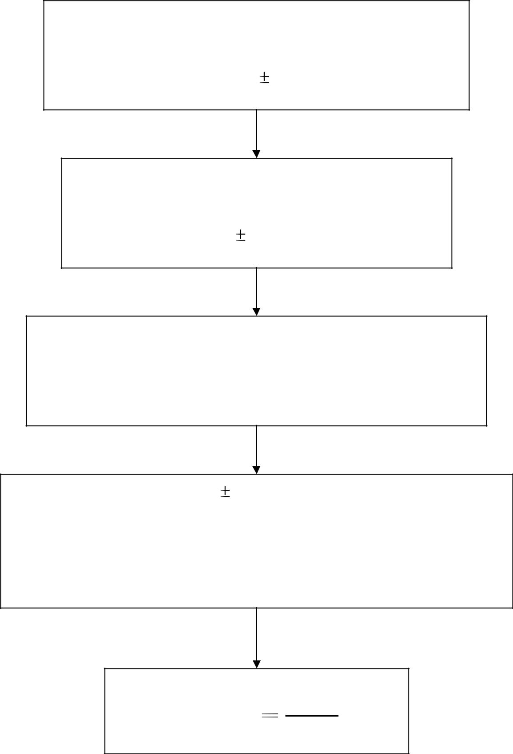

Cấy 0,1 ml dung dịch mẫu đã pha loãng (10⁻¹) lên bề mặt

2 đĩa môi trƣờng EMB, trang đều bằng que tam giác.

Ủ ngƣợc đĩa ở 37 0,5°C trong 24 giờ

Đếm số khuẩn lạc đặc trƣng (N).

Chuyển 3 khuẩn lạc đã đếm sang môi trƣờng TSA.

Ủ ở 37 0,5°C qua đêm

Cấy chuyển vào các môi trƣờng thử nghiệm sinh hóa: Canh trypton (1), MRVP (2), Simmon Citrate (1) để thử nghiệm pháp IMVIC

  - ở 37 0,5°C trong 24 giờ:

E. coli có biểu hiện sinh hóa: Indol (+), MR (+), VP (–), Citrate (–). Một trong số các phản ứng trên sai là không phải E. coli.

Xác định tỷ lệ dƣơng tính R

Kết quả: Số E. coli (E cfu/g)
N
Số CFU E. coli R
nVf

3.3.5. Bố trí thí nghiệm
27

Thí nghiệm đƣợc bố trí theo kiểu đa yếu tố, mỗi mẫu lặp lại 3 lần trong từng thời điểm khác nhau. Đối với mẫu thuộc nhóm thịt, nhóm cá và thủy sản thì gồm 2 yếu tố:

- Yếu tố thứ 1: không rửa mẫu.

- Yếu tố thứ 2: mẫu lấy về đƣợc rửa bằng 2 lần nƣớc máy. Đối với mẫu thuộc nhóm rau thì gồm 4 yếu tố:

- Yếu tố thứ 1: Không rửa mẫu.

- Yếu tố thứ 2: Rửa mẫu qua 3 lần nƣớc máy.

- Yếu tố thứ 3: Rửa mẫu qua 1 lần nƣớc muối, ngâm mẫu 5 phút. Sau đó rửa lại với 3 lần nƣớc máy.

- Yếu tố thứ 4: Rửa mẫu bằng nƣớc rửa rau Vegy: hòa 1 nắp Vegy vào 2 lít nƣớc, cho mẫu vào ngâm 3 phút, sau đó rửa sạch mẫu dƣới vòi nƣớc máy 3 lần.

Bảng 3.2: Các nghiệm thức bố trí thí nghiệm xây dựng qui trình xử lý những mẫu thực phẩm
 | Số lần lặp | Không rửa | Rửa bằng | Rửa bằng | Rửa bằng
 |  |  |  |  | nƣớc rửa
 | lại | mẫu | nƣớc máy | nƣớc muối | nƣớc rửa
 |  |  |  |  | Vegy
 | 1 | T0 | T1 | T2 | T3
 | 2 | T0 | T1 | T2 | T3
 | 3 | T0 | T1 | T2 | T3

3.3.6. Phƣơng pháp xứ lý số liệu

Số liệu đƣợc xứ lý bằng phần mềm Excel và phần mềm Statgraphics.
28

PHẦN 4. KẾT QUẢ VÀ THẢO LUẬN

4.1. Khảo sát tỉ lệ nhiễm S. aureus và E. coli trong các nhóm thực phẩm đang lƣu hành trên thị trƣờng

Mục đích của khảo sát này là nhằm đánh giá tỉ lệ nhiễm nhiễm S. aureus và E. coli trong các loại thực phẩm đang lƣu hành trên các chợ trên khu vực thành phố Hồ Chí Minh. Khảo sát đƣợc tiến hành trên 18 mẫu thuộc 3 nhóm thực phẩm khác nhau: 9 mẫu thuộc nhóm cá và thủy sản, 2 mẫu thuộc nhóm thịt gia súc và 7 mẫu thuộc nhóm rau. Tất cả các mẫu thực phẩm đƣợc thu tại chợ Thị Nghè, Thành phố Hồ Chí Minh. Các mẫu đƣợc phân tích bằng phƣơng pháp nuôi cấy truyền thống. Kết quả khảo sát đƣợc thể hiện trên bảng 4.1và biểu đồ 4.1.

Bảng 4.1: Kết quả khảo sát tỉ lệ nhiễm S. aureus và E. coli trong các nhóm

thực phẫm

Nhóm mẫu | Tổng số mẫu | Tỉ lệ mẫu không đạt | Tỉ lệ mẫu không
Nhóm mẫu | Tổng số mẫu | vì S. aureus (%) | đạt vì E. coli (%)
Tiêu chuẩn cho phép |  | <10 CFU/g | Không phát hiện
Nhóm cá và thủy | 9 | 88,89 | 66,67
sản | 9 | 88,89 | 66,67
Nhóm thịt gia súc | 2 | 100 | 100
Nhóm rau | 7 | 71,43 | 28,57
Tần suất hiện diện |  | 83,33 | 55,56
trung bình
29
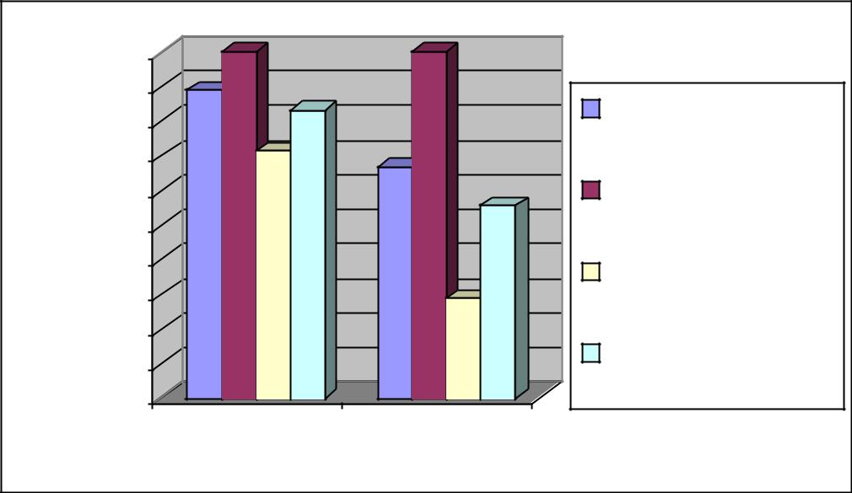

Tỉ lệ %

100
90 | Nhóm cá và thủy
80 | Nhóm cá và thủy
80 | sản
70 | sản
70 | Nhóm thịt gia súc
60 | Nhóm thịt gia súc
50
40 | Nhóm rau
30
20 | Tần suất trung
10 | Tần suất trung
10 | bình
0 | bình
S.aureus | E. coli

Biểu đồ 4.1: Tỉ lệ nhiễm S. aureus và E. coli trong các nhóm thực phẩm

Kết quả trên Bảng 4.1 và Biểu đồ 4.1 cho thấy, trong tổng số 18 mẫu thực phẩm đƣợc phân tích bằng phƣơng pháp nuôi cấy truyền thống có 15 mẫu đƣợc khẳng định là nhiễm S. aureus, tần suất hiện diện chiếm 83,33% (15/18) và có 3 mẫu không nhiễm S. aureus, chiếm 16,67% (3/18). Kết quả này cho thấy các loại thực phẩm đƣợc bày bán tại các chợ trong khu vực Thành phố Hồ Chí Minh có tỉ lệ nhiễm S. aureus khá cao. Điều này khuyến cáo các nhà quản lý thực phẩm cần có những biện pháp tăng cƣờng giám sát vệ sinh thực phẩm đang lƣu hành trên thị trƣờng, nhằm đảm bảo an toàn cho sức khỏe cộng đồng.

Các kết quả trên cũng cho thấy nếu tính chung trong tất cả các mẫu thực phẩm khảo sát thì tần suất hiện diện của E. coli chiếm 55,56% (10/18) và có 8 mẫu không nhiễm E. coli chiếm 44,44% (8/18). Tỉ lệ này thấp hơn so với kết quả khảo sát đầu năm 2003 của Cục Quản lý Thực phẩm Trung ƣơng tiến hành khảo sát trên các loại mẫu thực phẩm từ sản phẩm chăn nuôi nhƣ thịt heo, thịt bò lấy tại các chợ ở Hà Nội thì 100% nhiễm E. coli, đồng thời cũng thấp hơn so với kết quả kiểm tra xét nghiệm 94 mẫu thịt tƣơi trên địa bàn Thành phố Hồ Chí Minh do Chi Cục Thú y thực hiện và cho biết tỉ lệ nhiễm E. coli chiếm 72%. [21]

Nếu xét riêng về tỉ lệ nhiễm S. aureus và E. coli trong từng nhóm thực phẩm khác nhau thì nhóm thịt gia súc, nhóm cá và thủy sản có tỉ lệ nhiễm S. aureus và E. coli cao nhất là 100%, trong khi đó ở nhóm rau tỉ lệ nhiễm S. aureus là 71,43%

30

(5/7) và tỉ lệ nhiễm E. coli là 28,57% (2/7). Các tỉ lệ này cho thấy rằng: tỉ lệ nhiễm S. aureus và E. coli trong nhóm rau thấp hơn nhiều so với nhóm cá và thủy sản, và nhóm thịt gia súc. Kết quả này phù hợp với các nghiên cứu cho rằng S. aureus và E. coli phân bố chủ yếu ở các động vật máu nóng.

Với kết quả phân tích nhận đƣợc nêu trên, có thể kết luận rằng: tình hình nhiễm S. aureus và E. coli trong các thực phẩm tại chợ Thị Nghè, Thành phố Hồ Chí Minh rất đáng quan tâm. Tỉ lệ nhiễm S. aureus và E. coli có khả năng gây bệnh vẫn chiếm một tỉ lệ khá cao trong tổng số mẫu phân tích.

4.2. Khảo sát xây dựng qui trình xử lý thực phẩm tại gia đình và bếp ăn tập thể 4.2.1. Mật độ S. aureus và E.coli trong nhóm cá và thủy sản đƣợc rửa và không đƣợc rửa bằng nƣớc máy

Khảo sát đƣợc tiến hành trên 9 mẫu thuộc nhóm cá và thủy sản. Mỗi mẫu sau khi thu tại chợ về phòng thí nghiệm đƣợc trích để định lƣợng S. aureus và E. coli. Phần còn lại đƣợc xử lý theo từng nghiệm thức nhƣ phần 3.3.5. Kết quả định lƣợng S. aureus và E. coli trong từng nghiệm thức sau khi xử lý thống kê bằng phần mềm Statgraphics đƣợc thể hiện ở bảng 4.2

Bảng 4.2: Kết quả định lƣợng S. aureus và E. coli trong nhóm cá và thủy sản

Mẫu | Nghiệm thức | E. coli (x10³CFU/g) | S. aureus
Mẫu | Nghiệm thức | E. coli (x10³CFU/g) | (x10³CFU/g)
Mực | T0 | 42,23 ^{e} | 688 ^{bc}
 | T1 | 2,55 ^{ab} | 20,33 ª
Tôm | T0 | 54,43 ^{f} | 5890 ^{f}
 | T1 | 3,22 ^{ab} | 678 ^{bc}
Cá bống | T0 | 25,56 ^{d} | 5086,67 ^{e}
 | T1 | 2,89 ^{ab} | 342,33 ^{abc}
Cá cơm | T0 | 13,33 ^{c} | 293 ^{abc}
 | T1 | 2,44 ^{ab} | 95,43 ^{ab}
Cá hƣờng | T0 | 1,55 ^{ab} | 799 ^{c}
 | T1 | 0,143 ^{ab} | 136,67 ^{ab}
Cá kèo | T0 | 4 ^{b} | 0 ª
 | T1 | 0,55 ^{ab} | 0 ª
Cá trê | T0 | 0 ª | 217,67 ^{abc}
 | T1 | 0 ª | 34,66 ª
Ếch | T0 | 0 ª | 174,33 ^{abc}
 | T1 | 0 ª | 9,22 ª

31

Cá lóc | T0 | 0 ª | 1490 ^{d}
 | T1 | 0 ª | 162,33 ^{ab}

Ghi chú : Các số trung bình có các chữ cái khác nhau theo cột dọc thể hiện sự khác biệt có ý nghĩa

về thống kê ở mức P<0,05, T0: không rửa mẫu, T1: rửa mẫu

Kết quả sau khi xử lý thống kê đƣợc trình bày trên bảng 4.2 cho thấy mật độ E. coli và S. aureus giữa các mẫu trong nhóm, các nghiệm thức trong cùng một mẫu và giữa các mẫu với nhau thì đều thể hiện sự khác biệt về mặt thống kê ở mức (P<0,05) ( phụ lục B.1.1, B.1.4, B.2.1, B.2.4).

Theo nhƣ kết quả thể hiện trên biểu đồ 4.2 và 4.3 cho thấy trƣớc khi rửa các mẫu nhƣ mực, tôm, cá bống, cá lóc có mật độ nhiễm các vi sinh vật E. coli và S. aureus khá cao so với các loại mẫu khác trong nhóm. Sự nhiễm bẩn các vi sinh vật này cao nhất là các loại mẫu tôm. Kết quả phân tích này cũng phù hợp với thực tế là các loại mẫu này có kích thƣớc nhỏ, thiết diện tiếp xác lớn nên khả năng nhiễm bẫn cũng cao hơn. Ngƣợc lại, các loại mẫu có kích thƣớc thiết diện lớn nhƣ cá lóc, cá trê, cá kèo tƣơi thì khả năng nhiễm bẩn trong quá trình vận chuyển và bày bán tại chợ cũng giảm đi. Đồng thời các loại thủy hải sản tƣơi sống, còn chất nhờn tự nhiên bảo vệ thì khả năng nhiễm bẩn các vi sinh vật cũng giảm đi.
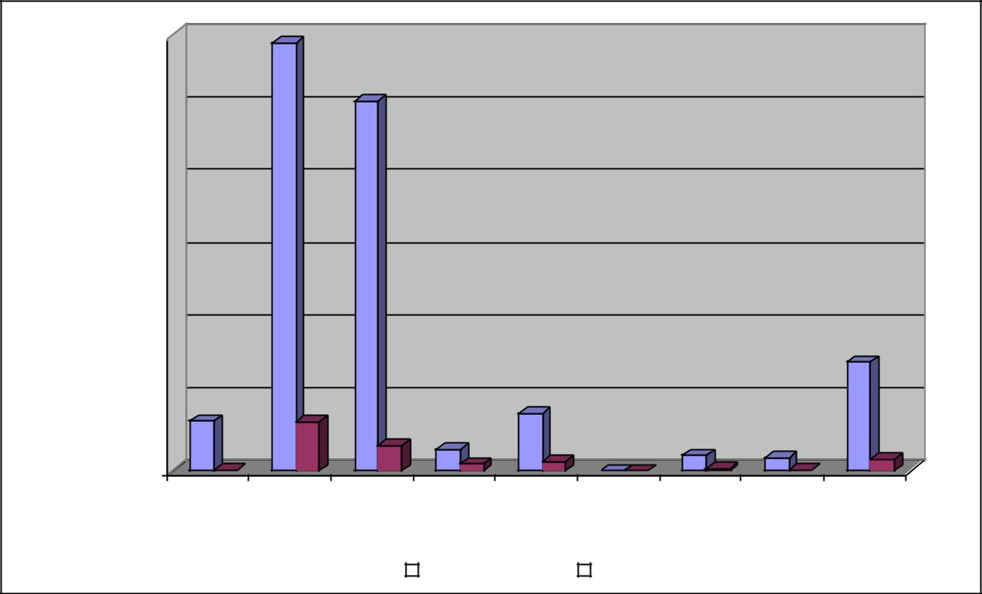

Mật độ (10 3cfu/g)

6000

5000

4000

3000

2000

1000

0

MựcTôm Cá bống Cá cơmCá |  |  |  | Cá kèo Cá trê Ếch Cá lóc
 |  |  | hường
 |  |  |  |  |  |  | Mẫu
 |  |  | Không rửa |  | Có rửa |  | Mẫu

Biểu đồ 4.2: Mật độ S. aureus trong nhóm cá và thủy sản

32
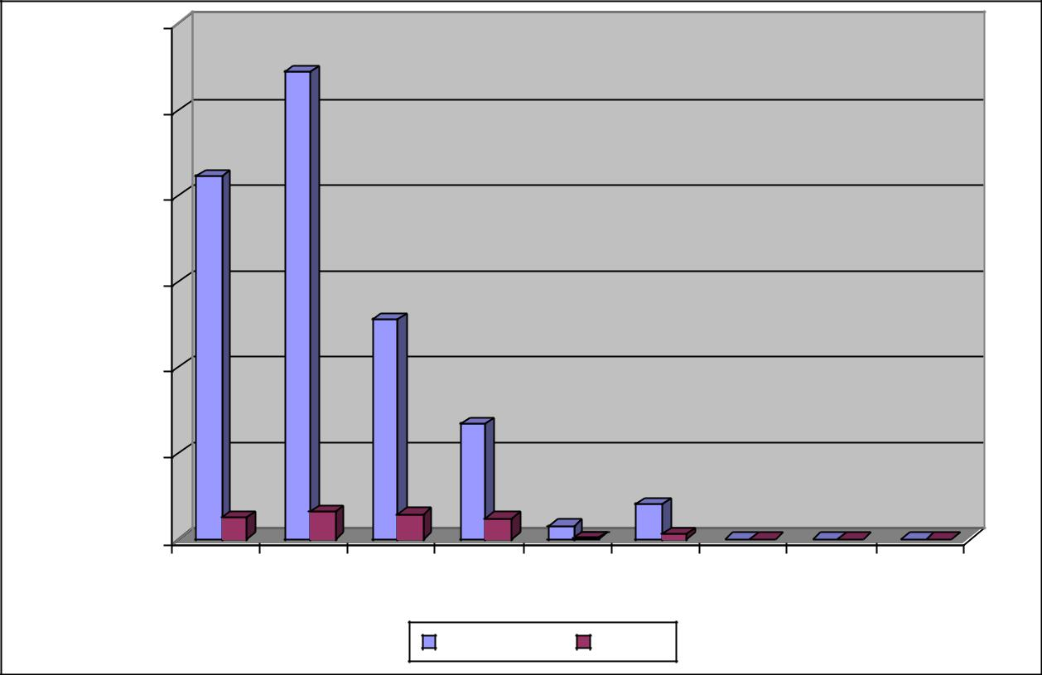

Mật độ (10 3cfu/g)

60
50
40
30
20
10
0 |  |  | Cá | Cá kèo Cá trê | Ếch Cá lóc
MựcTôm | Cá | Cá | Cá | Cá kèo Cá trê | Ếch Cá lóc
 | bống | cơm | Hường |  | Mẫu
 |  | Không rửa |  | Có rửa

Biểu đồ 4.3: Mật độ E. coli trong nhóm cá và thủy sản

Sau khi rửa bằng 2 lần nƣớc máy thì mật độ S. aureus và E. coli ở tất cả các mẫu giảm đi rõ rệt. Mật độ E. coli trong tôm giảm 17 lần, trong mực giảm 16,56 lần, trong cá bống giảm 8,84 lần … Thậm chí các loại mẫu nhƣ cá hƣờng, cá trê mực mật độ các vi sinh vật này giảm đến <10³CFU/g. Nhìn chung các mẫu thủy sản sau khi xử lý bằng cách rửa với nƣớc máy, mật độ E. coli trung bình còn lại khoảng 2.10³ CFU/g, mật độ S. aureus trung bình còn khoảng 164.10³ CFU/g. Tuy nhiên so với tiêu chuẩn an toàn vệ sinh thực phẩm của Bộ Y Tế cho phép, mật độ các vi sinh vật này trong các loại thực phẩm “sẵn sàng chế biến” là phải <10CFU/g thì qui trình xử lý bằng nƣớc sạch nhƣ trên vẫn chƣa đạt yêu cầu.

Nhƣ vậy biện pháp để làm giảm mật độ S. aureus và E. coli trong cá và thủy sản là khi mua cá về thì phải sửa sạch ngay và ƣớp lạnh, bởi cá còn sống hay mới chết thì trong thịt không có vi khuẩn. Nhƣng nếu cá mua về không đƣợc làm sạch và ƣớp lạnh ngay thì vi khuẩn từ mang, vẩy và ruột sẽ nhanh chóng xâm nhập vào thịt cá.

4.2.2. Mật độ S. aureus và E. coli trong nhóm thịt gia súc đƣợc rửa và không rửa

So với các loại thủy sản, thịt gia súc là loại thức ăn dễ bảo quản, dễ chế biến dƣới nhiều dạng món ăn ngon. Vì vậy, thịt là thức ăn thƣờng gặp trong bữa ăn hàng

33

ngày của nhiều ngƣời. Tuy nhiên, mật độ S. aureus và E. coli trong thịt cũng khá cao,

nhận định này đƣợc thể hiện qua bảng 4.3.

Bảng 4.3: Kết quả định lƣợng S. aureus và E. coli trong nhóm thịt gia súc

Mẫu | Nghiệm thức | E. coli (10³CFU/g) | S. aureus
Mẫu | Nghiệm thức | E. coli (10³CFU/g) | (10³CFU/g)
Thịt heo | T0 | 4,33 ^{b} | 124,56 ^{ab}
Thịt heo | T1 | 0,13 ª | 25,43 ª
Thịt bò | T0 | 3 ^{b} | 2723,33 ^{c}
Thịt bò | T1 | 0,42 ª | 180 ^{b}
Tiêu chuẩn cho phép |  | 0 CFU/g | 0 CFU/g

Ghi chú : Các số trung bình có các chữ cái khác nhau theo cột dọc thể hiện sự khác biệt có ý nghĩa

về thống kê ở mức P<0,05, T0: không rửa mẫu, T1: rửa mẫu
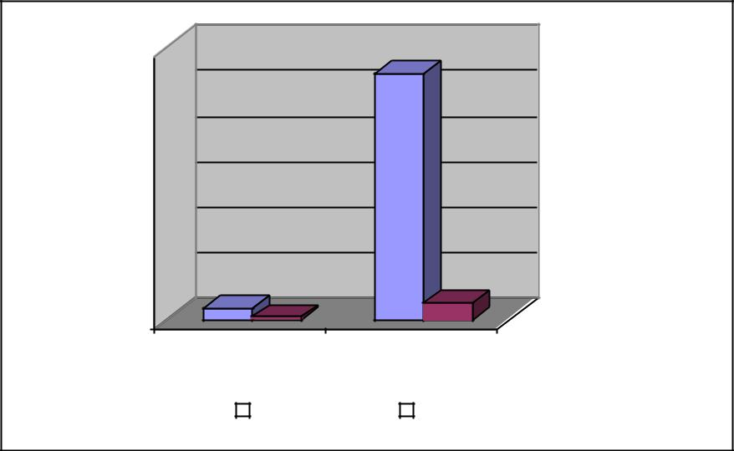

Mật độ (10 3 cfu/g)

3000 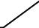

2500 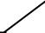

2000 

1500

1000

500

0 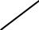

Thịt heo |  |  |  | Thịt bò |  |  | Mẫu
 |  |  | Không rửa |  |  | Có rửa | Mẫu

Biểu đồ 4.4: Mật độ S. aureus trong nhóm thịt gia súc

34
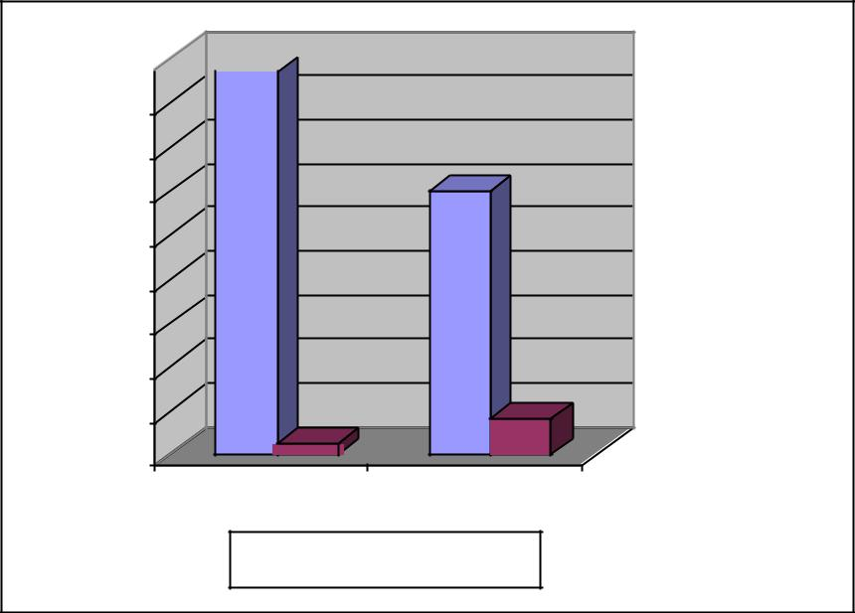

Mật độ (10 3cfu/g)

4.5 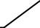

4

3.5

3

2.5

2

1.5

1

0.5

0
Thịt heo Thịt bò
M ẫu

Không rửa Có rửa

Biểu đồ 4.5: Mật độ E. coli trong nhóm thịt gia súc

Qua Bảng 4.3, các Biểu đồ 4.4, 4.5 cho thấy mật độ E. coli và S. aureus trƣớc khi rửa và sau khi rửa có sự chênh lệch đáng chú ý. Mật đô trƣớc khi rửa cao gần gấp 5 lần sau khi rửa. Sau khi rửa, mật độ E. coli trung bình còn lại trong mẫu là 2,8x10² CFU/g, mật S. aureus trung bình là 10x10⁴ CFU/g. Theo tiêu chuẩn qui định của Bộ Y tế mật độ cho phép của của các vi sinh vật trƣớc khi đun nấu là <10 CFU/g thì qui trình này vẫn chƣa đạt yêu cầu về an toàn vệ sinh thực phẩm.

Để đảm bảo vệ sinh an toàn thực phẩm thì khi mua thịt phải chọn loại tƣơi, đƣợc giết mổ, vận chuyển và bảo quản hợp vệ sinh, sau khi mua về phải rửa sạch và bảo quản hợp vệ sinh. Thịt là nguyên nhân gây ngộ độc chiếm 68% ở Anh và 88% ở Pháp, theo Chi Cục Thú y thì kết quả xét nghiệm 299 mẫu thịt tƣơi tại các chợ trong năm 2003 đã phát hiện có đến 86,6% mẫu bị nhiễm E. coli, 22,41% mẫu bị nhiễm S. aureus. Điều này cho thấy tình trạng bị ngộ độc thực phẩm từ thịt là điều đáng lo ngại. [19].

4.2.3. Mật độ S. aureus và E. coli trong nhóm rau trƣớc và sau khi xử lý với các loại nƣớc rửa

Thức ăn thực vật ít khi là nguyên nhân gây ngộ độc thức ăn. Tuy nhiên, rau có thể nhiễm các vi khuẩn gây bệnh và trứng giun sán do tƣới rau bằng phân tƣới hay nƣớc bẩn. Hơn thế nữa, rau thƣờng đƣợc sử dụng tƣơi sống, không qua đun nấu hay đun nấu nhẹ trƣớc khi sử dụng. Do vậy, mẫu rau khi mua về đƣợc tiến hành khảo sát qua 4 nghiệm thức: không rửa mẫu, rửa mẫu bằng nƣớc máy, rửa mẫu bằng nƣớc muối, rửa mẫu bằng nƣớc rửa rau Vegy. Kết quả khảo sát đƣợc trình bày trên bảng 4.4.

35

Bảng 4.4: Kết quả định lƣợng S. aureus và E. coli trong nhóm rau

Mẫu | Nghiệm thức | E. coli (10³CFU/g) | S. aureus
Mẫu | Nghiệm thức | E. coli (10³CFU/g) | (10³CFU/g)
Bắp cải | T0 | 4,89 ^{c} | 2,69 ª
 | T1 | 0,37 ª | 1,67 ª
 | T2 | 0 ª | 0,44 ª
 | T3 | 0 ª | 0,12 ª
Rau muống | T0 | 0 ª | 129 ^{b}
 | T1 | 0 ª | 6,33 ª
 | T2 | 0 ª | 1,11 ª
 | T3 | 0 ª | 0 ª
Rau đắng | T0 | 1,89 ^{b} | 233,66 ^{d}
 | T1 | 0,21 ª | 11,66 ª
 | T2 | 0 ª | 1,21 ª
 | T3 | 0 ª | 0 ª
Cải caron | T0 | 0 ª | 0 ª
 | T1 | 0 ª | 0 ª
 | T2 | 0 ª | 0 ª
 | T3 | 0 ª | 0 ª
Cải bó xôi | T0 | 0 ª | 13,1 ª
 | T1 | 0 ª | 2,24 ª
 | T2 | 0 ª | 0,12 ª
 | T3 | 0 ª | 0 ª
Cải ngọt | T0 | 0 ª | 161 ^{c}
 | T1 | 0 ª | 62 ^{b}
 | T2 | 0 ª | 10,67 ª
 | T3 | 0 ª | 0 ª
Salad | T0 | 0 ª | 0 ª
 | T1 | 0 ª | 0 ª
 | T2 | 0 ª | 0 ª
 | T3 | 0 ª | 0 ª
Tiêu chuẩn cho phép |  | 0 CFU/g | 0 CFU/g

Ghi chú : Các số trung bình có các chữ cái khác nhau theo cột dọc thể hiện sự khác biệt có ý nghĩa

về thống kê ở mức P<0,05, T0: không rửa mẫu, T1: rửa mẫu bằng nƣớc sinh hoạt, T2: rửa mẫu bằng

nƣớc muối, T3: rửa mẫu bằng nƣớc Vegy

Mật độ (10 3cfu/g)

250
200
150
100
50
0
Bắp cải Rau | Rau | Cải | Cải bó Cải ngọt Salad
muống đắngcaron |  |  | xôi
Không rửa |  |  | Rửa nước
Rửa nước muối |  |  | Rửa nước Vegy
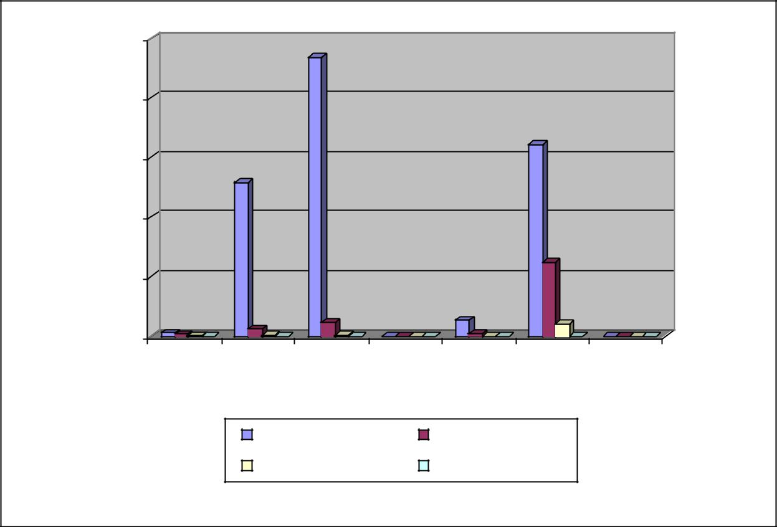
36

Mẫu

Biểu đồ 4.6: Mật độ S. aureus trong nhóm rau

Qua bảng ANOVA cho thấy giữa các nghiệm thức có sự khác biệt về mặt thống kê ở mức (P<0,05) (phụ lục B.6.1). Cũng theo kết quả khảo sát thì mật độ nhiễm của E. coli và S. aureus trong nhóm rau tƣơng đối thấp hơn so với nhóm thịt và nhóm hải sản. Trong đó thì mẫu salad và cải caron không có sự hiện diện của S. aureus. Riêng mẫu rau đắng, rau muống và cải ngọt thì có mật độ S. aureus cao. Nguyên nhân là do các loại rau này đƣợc trồng trong điều kiện dễ bị nhiễm vi sinh vật.

Sau khi xử lý mật độ S. aureus lần lƣợt giảm qua các lần rửa bằng nƣớc máy, rửa bằng nƣớc muối, rửa bằng nƣớc Vegy. Nhƣ vậy, để hạn chế S. aureus trong rau thì nên rửa rau bằng nƣớc Vegy là tốt nhất. Tuy nhiên, rửa rau bằng nƣớc muối cũng là biện pháp để làm giảm mật độ S. aureus. Cả hai biện pháp trên phù hợp với các loại rau ăn tƣơi sống nhƣ: salad, rau thơm, cải caron... Tuy nhiên để đạt tiêu chuẩn an toàn vệ sinh qui định, các loại rau trƣớc khi sử dụng phải đƣợc rửa với nƣớc Vegy.

37
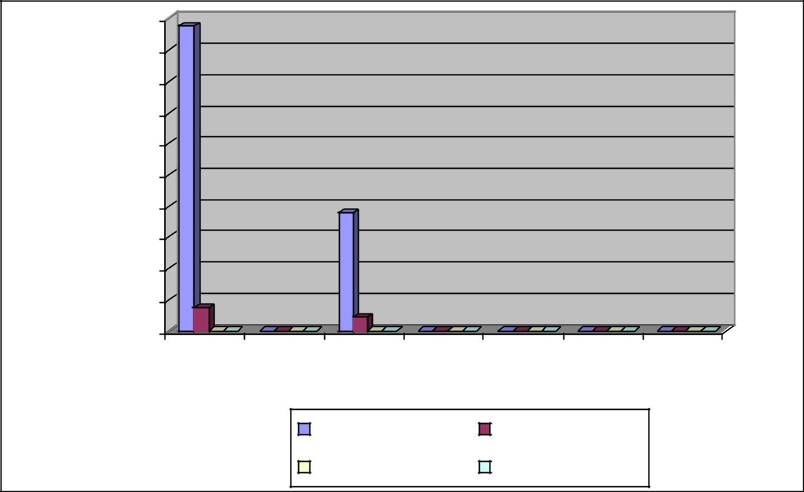

Mật độ (10 3 cfu/g)

5
4.5
4
3.5
3
2.5
2
1.5
1
0.5
0
Bắp cải Rau | Rau | Cải | Cải bó | CảiSalad
muống | đắng | caron | xôi | ngọt
 |  |  |  | Mẫu
 | Không rửa |  | Rửa nước
 | Rửa nước muối |  | Rửa nước Vegy

Biểu đồ 4.7: Mật độ E. coli trong nhóm rau

Kết quả thể hiện trên biểu đồ 4.7 cho thấy sự hiện diện của E. coli trong rau rất ít, chỉ hiện diện ở mẫu bắp cải và rau đắng, còn ở những mẫu còn lại thì không có sự hiện diện của E. coli. Sau khi xử lý mật độ E. coli trong các mẫu nhiễm cũng giảm đi đáng kể, đặt biệt khi xử lý bằng nƣớc muối và nƣớc Vegy thì E. coli bị tiêu diệt hoàn toàn.

4.2.4. Xây dựng qui trình xử lý thực phẩm tại hộ gia đình

Qua kết quả khảo sát nhận đƣợc nêu trên, có thể kết luận rằng mật độ S. aureus và E. coli trong nhóm thịt gia súc, nhóm cá và thủy sản cao hơn so với nhóm rau. Đồng thời mật độ S. aureus v à E. coli giảm dần qua các lần xử lý với các loại nƣớc. Nhƣ vậy để bảo vệ sức khỏe cho gia đình thì nên thực hiện qui trình chế biến nhƣ sau:

- Chọn các thực phẩm có giá trị dinh dƣỡng cao và đảm bảo vệ sinh an toàn thực phẩm:

Đối với cá: chọn cá còn sống hay vừa mới chết nhƣng vẫn đạt các tiêu chuẩn cá

tƣơi: Thân cá co cứng, khi để cá lên bàn tay thân cá không thõng xuống, mắt trong

suốt, giác mạc đàn hồi, miệng ngậm cứng, mang màu đỏ tƣơi, dán chặt xuống hoa khế,

vây tƣơi óng ánh, dính chắt vào thân, bụng bình thƣờng, hậu môn thụt sâu và màu

trắng nhạt, thịt rắn chắc, đính chặt vào xƣơng sống.

Đối với thịt: chọn thịt tƣơi, màng ngoài khô, không bị nhớt, khối thịt rắn chắc, mùi và màu sắc bình thƣờng. Mỡ lợn màu trắng, bì không có những lấm chấm xuất huyết màu đỏ tím, tủy xƣơng trong, bám chặt vào thành ống xƣơng và không có mùi

38

ôi. Cần chú ý kiểm tra phần thịt nạc không đƣợc có ấu trùng sán màu trắng nhỏ bằng hạt gạo.

Đối với rau: chọn các loại rau quả tƣơi, không bị dập nát, không có màu sắc và mùi vị lạ.

- Chuẩn bị thực phẩm sạch sẽ và nấu chín kỹ:

Thịt cá dễ bị ô nhiễm bởi vi sinh vật gây bệnh nên sau khi mua về phải rửa kỹ với nƣớc sạch 2-3 lần, phải nấu chín kỹ, hạn chế ăn gỏi cá hay cá nấu chƣa chín.

Rau phải rửa thật kỹ dƣới vòi nƣớc chảy hay thay nƣớc rửa 3 – 4 lần. Đối với rau ăn sống thì nên rửa bằng nƣớc muối: ngâm trong nƣớc muối 5 phút, sau đó rửa lại

- – 4 lần nƣớc máy. Tuy nhiên để đảm bảo an toàn vệ sinh thực phẩm thì nên rửa bằng nƣớc Vegy là tốt nhất

.
39

PHẦN 5. KẾT LUẬN VÀ ĐỀ NGHỊ

5.1. Kết luận

Từ các kết quả khảo sát trên cho phép rút ra các kết luận nhƣ sau:

- Trong tổng số 18 mẫu đƣợc khảo sát, số mẫu phát hiện tỉ lệ nhiễm S. aureus

chiếm 15/18 tƣơng ứng 83,33% và tỉ lệ nhiễm E. coli chiếm 10/18 tƣơng ứng 55,56%.

  - Trong số các nhóm thực phẩm đƣợc khảo sát thì tỉ lệ nhiễm S. aureus và E. coli trong nhóm thịt gia súc chiếm tỉ lệ cao nhất là 100%, trong nhóm cá và thủy sản thì S. aureus chiếm 88,89% còn E. coli chiếm tỉ lệ 66,67%, trong nhóm rau thì

- Mật độ S. aureus và E. coli giảm hẳn qua các lần xử lý mẫu: rửa mẫu bằng nƣớc máy, rửa mẫu bằng nƣớc muối, rửa bằng nƣớc Vegy. Hầu nhƣ ở những mẫu rau đƣợc rửa bằng nƣớc Vegy là không có sự hiện diện của S. aureus và E. coli. Nhƣ vậy thực phẩm phải đƣợc xử lý và chế biến trong điều kiện vệ sinh sạch sẽ thì mới hạn chế đƣợc tình trạng ngộ độc thực phẩm do nhiễm vi sinh vật.

- Xây dựng đƣợc qui trình xử lý thực phẩm tại hộ gia đình để giảm thiểu sự nhiễm E. coli và S. aureus trong thực phẩm.

5.2. Đề nghị

Do giới hạn về thời gian và điều kiện thí nghiệm nên chƣa hoàn chỉnh một số

vấn đề trong nghiên cứu này. Nếu đề tài đƣợc tiếp tục, chúng tôi có các đề xuất sau:

- Tiến hành xét nghiệm với số lƣợng mẫu đủ lớn và trên nhiều đối tƣợng mẫu trong phạm vi địa bàn rộng, đặc biệt trên loại mẫu gia cầm và các sản phẩm của chúng để có sự đánh giá tổng quát về tỉ lệ S. aureus và E. coli trong thực phẩm.

- Nghiên cứu sự tác động đến các vi sinh vật gây bệnh khác nhƣ Salmonella,

- Phổ biến rộng rãi các qui trình xử lý thực phẩm để đạt tiêu chuẩn an toàn trên các phƣơng tiện thông tin đại chúng nhằm giảm thiểu nguy cơ ngộ độc thực phẩm trong cộng đồng.
40

PHẦN 6. TÀI LIỆU THAM KHẢO

TIẾNG VIỆT

- Bộ thủy sản và Danida, dự án cải thiện chất lƣợng và xuất khẩu thủy sản

(Seaqip), 2004. Sổ tay kiểm nghiệm vi sinh thực phẩm thủy sản. Nhà xuất bản Nông nghiệp – Hà Nội.

- Bộ môn vi sinh – Khoa Y – Đại học Y Dƣợc Thành phố Hồ Chí Minh, 1996. Vi khuẩn học.

- Phạm Thanh Hoàng, 2002. Khảo sát tình hình vấy nhiễm vi sinh vật trên quầy thịt heo tại chợ An Lạc có nguồn gốc từ các tỉnh và một số lò giết mổ ở Thành phố Hồ Chí Minh. Luận văn tốt nghiệp khoa Chăn nuôi Thú y, trƣờng Đại học Nông Lâm Thành phố Hồ Chí Minh.

- Vƣơng Thị Việt Hoa, 2003. Giáo trình thực tập vi sinh thực phẩm. Tủ sách trƣờng Đại học Nông Lâm Thành phố Hồ Chí Minh.

- Cao Thanh Chí Trung, 2000. Khảo sát sự hiện diện của vi khuẩn E.coli, Staphylococcus aureus, Salmonella trong môi trường chăn nuôi gà công nghiệp. Luận văn tốt nghiệp khoa Chăn nuôi Thú y, trƣờng Đại học Nông Lâm Thành phố Hồ Chí Minh.

- Lƣơng Đức Phẩm, 2002. Vi sinh vật học và an toàn vệ sinh thực phẩm. Nhà xuất bản Nông nghiệp – Hà Nội.

- Nguyễn Văn Hạng, 1998. Bước đầu khảo sát tỉ lệ nhiễm E.coli trên gia cầm ở

An Giang. Luận văn tốt nghiệp khoa Chăn nuôi Thú y, trƣờng Đại học Nông Lâm Thành phố Hồ Chí Minh.

- Nguyễn Vĩnh Phƣớc, 1978. Vi sinh vật học thú y, tập 3. Nhà xuất bản Đại học và Trung học chuyên nghiệp – Hà Nội.
41

- Trần Linh Thƣớc, 2002. Phương pháp phân tích vi sinh vật trong nước, thực phẩm và mỹ phẩm. Nhà xuất bản Giáo dục.

- Nguyễn Phùng Tiến, Bùi Minh Đức và Nguyễn Văn Dịp, 2003. Vi sinh vật thực phẩm - Kỹ thuẫt kiểm tra và chỉ tiêu đánh giá chất lượng an toàn thực phẩm.

Nhà xuất bản y học – Hà Nội.

- Nguyễn Ngọc Tuân, 2002. Vệ sinh thịt. Nhà xuất bản Nông nghiệp – Thành phố Hồ Chí Minh.

- Nguyễn Tiến Dũng, 2004. Bài giảng môn Kiểm Nghiệm Chất Lượng Thực Phẩm.

TIẾNG ANH

- G. R. Carter và cs, 1991. Essentials of veterinary bacteriology & Mycology. Fouth edition.

- Gross J. R and Rowe B.,1985. Serotyping of Escherichia coli. The Virulence of Escherichia coli (M. Sussman). Academic Press, London, England. P345 – 356.

PHỤ LỤC

PHỤ LỤC A: Số liệu thô

Bảng A.1 Kết quả định lƣợng S. aureus và E. coli trong nhóm cá và thủy sản

Số lƣợng S. aureus trung bình
 |  | qua 3 đợt thí nghiệm |  | Số lƣợng E. coli trung bình qua 3
 |  |  |  | đợt thí nghiệm (10³CFU/g)
 |  | (10³CFU/g)
 | Mẫu | Không rửa | Rửa mẫu | Không rửa | Rửa mẫu
 | Mẫu | mẫu | Rửa mẫu | mẫu | Rửa mẫu
 | Mực (1) | 688 | 20,33 | 42,23 | 2,55
 | Tôm (2) | 5890 | 678 | 54,43 | 3,22
 | Cá bống (3) | 5086,67 | 342,33 | 25,56 | 2,89
 | Cá cơm (4) | 293 | 95,43 | 13,33 | 2,44
 | Cá hƣờng (5) | 799 | 136,67 | 1,55 | 0,143
 | Cá kèo (6) | 0 | 0 | 4 | 0,55
 | Cá trê (7) | 217,67 | 34,66 | 0 | 0
 | Ếch (8) | 174,33 | 9,22 | 0 | 0
 | Cá lóc (9) | 1490 | 162,33 | 0 | 0

Bảng A.2 Kết quả định lƣợng S. aureus và E. coli trong nhóm thịt gia súc

Số lƣợng S. aureus trung bình
 |  | qua 3 đợt thí nghiệm |  | Số lƣợng E. coli trung bình qua
 |  |  |  | 3 đợt thí nghiệm (10³CFU/g)
 |  | (10³CFU/g)
 | Mẫu | Không rửa | Rửa mẫu | Không rửa | Rửa mẫu
 | Mẫu | mẫu | Rửa mẫu | mẫu | Rửa mẫu
 | Thịt heo (1) | 124,56 | 25,43 | 4,33 | 0,13
 | Thịt bò (2) | 2723,33 | 180 | 3 | 0,42

Bảng A.3 Kết quả định lƣợng S. aureus trong nhóm rau

 |  | Số lƣợng S. aureus trung bình qua 3 đợt thí nghiệm (10³CFU/g)
 | Mẫu | Không rửa | Rửa mẫu bằng | Rửa mẫu với | Rửa mẫu với
 | Mẫu | mẫu | nƣớc máy | nƣớc muối | nƣớc Vegy
 | Bắp cải (1) | 2,69 | 1,67 | 0,44 | 0,12
 | Rau muống (2) | 129 | 6,33 | 1,11 | 0
 | Rau đắng (3) | 233,66 | 11,66 | 1,21 | 0
 | Cải caron (4) | 0 | 0 | 0 | 0
 | Cải bó xôi (5) | 13,1 | 2,24 | 0,12 | 0
 | Cải ngọt (6) | 161 | 62 | 10,67 | 0
 | Salad (7) | 0 | 0 | 0 | 0

Bảng A.4 Kết quả định lƣợng E. coli trong nhóm rau

 |  | Số lƣợng E. coli trung bình qua 3 đợt thí nghiệm (10³CFU/g)
 | Mẫu | Không rửa | Rửa mẫu bằng | Rửa mẫu với | Rửa mẫu với
 |  | mẫu | nƣớc máy | nƣớc muối | nƣớc Vegy
 | Bắp cải (1) | 4,89 | 0,37 | 0 | 0
 | Rau muống (2) | 0 | 0 | 0 | 0
 | Rau đắng (3) | 1,89 | 0,21 | 0 | 0
 | Cải caron (4) | 0 | 0 | 0 | 0
 | Cải bó xôi (5) | 0 | 0 | 0 | 0
 | Cải ngọt (6) | 0 | 0 | 0 | 0
 | Salad (7) | 0 | 0 | 0 | 0

PHỤ LỤC B: Kết quả xử lý số liệu

B.1 Các bảng phân tích số lƣợng E. coli trong nhóm cá và thủy sản B.1.1 Bảng ANOVA

Analysis of Variance for NHOM1.E_coli - Type III Sums of Squares

--------------------------------------------------------------------------------
Source of variation Sum of Squares d.f. Mean square F-ratio Sig. level

--------------------------------------------------------------------------------
MAIN EFFECTS
A:NHOM1.Dot | 12.1540 | 2 | 6.0770 | 1.037 | .3773
B:NHOM1.Mau | 5720.7362 | 8 | 715.0920 | 121.993 | .0000
C:NHOM1.NT | 2787.1334 | 1 | 2787.1334 | 475.479 | .0000
INTERACTIONS
AB | 84.3989 | 16 | 5.27493 | .900 | .5822
AC | 16.7019 | 2 | 8.35096 | 1.425 | .2695
BC | 4478.3669 | 8 | 559.79586 | 95.500 | .0000
RESIDUAL | 93.787785 | 16 | 5.8617366

--------------------------------------------------------------------------------
TOTAL (CORRECTED) | 13193.279 | 53

--------------------------------------------------------------------------------
0 missing values have been excluded.
All F-ratios are based on the residual mean square error.

B.1.2 Trắc nghiệm LSD giữa các mẫu

Multiple range analysis for NHOM1.E_coli by NHOM1.Mau -------------------------------------------------------------------------------- Method: 95 Percent LSD

Level Count LS Mean Homogeneous Groups

--------------------------------------------------------------------------------
7 | 6 | .000000 | X
8 | 6 | .000000 | X
9 | 6 | .000000 | X
5 | 6 | .850000 | X
6 | 6 | 2.276667 | X
4 | 6 | 7.888333 | X
3 | 6 | 14.228333 | X
1 | 6 | 22.393333 | X
2 | 6 | 28.828333 | X

--------------------------------------------------------------------------------

B.1.3 Trắc nghiệm LSD giữa các nghiệm thức

Multiple range analysis for NHOM1.E_coli by NHOM1.NT -------------------------------------------------------------------------------- Method: 95 Percent LSD

Level Count LS Mean Homogeneous Groups

--------------------------------------------------------------------------------
T1 | 27 | 1.311852 | X
T0 | 27 | 15.680370 | X

--------------------------------------------------------------------------------

contrast difference +/- limits T0 - T1 14.3685 1.39724 *

-------------------------------------------------------------------------------- denotes a statistically significant difference.


B.1.4 Bảng ANOVA khảo sát ảnh hƣởng của các nghiệm thức đến mẫu cá và thủy sản

One-Way Analysis of Variance
--------------------------------------------------------------------------------
Data: NTMNHO1.E_coli

Level codes: NTMNHO1.NT

Labels:

Means plot: LSD

Confidence level: 95

Range test: LSD

Analysis of variance

--------------------------------------------------------------------------------
Source of variation Sum of Squares d.f. Mean square F-ratio Sig. level

--------------------------------------------------------------------------------
Between groups | 12986.236 | 17 | 763.89626 | 132.824 | .0000
Within groups | 207.043 | 36 | 5.75119

--------------------------------------------------------------------------------
Total (corrected) | 13193.279 | 53

0 missing value(s) have been excluded.

B.1.5 Trắc nghiệm LSD giữa các mẫu cá và thủy sản đƣợc xử lý với từng nghiệm thức

Multiple range analysis for NTMNHO1.E_coli by NTMNHO1.NT -------------------------------------------------------------------------------- Method: 95 Percent LSD

Level Count Average Homogeneous Groups

--------------------------------------------------------------------------------
m7T0 | 3 | .000000 | X
m7T1 | 3 | .000000 | X
m8T0 | 3 | .000000 | X
m8T1 | 3 | .000000 | X
m9T0 | 3 | .000000 | X
m9T1 | 3 | .000000 | X
m5T1 | 3 | .143333 | XX
m6T1 | 3 | .553333 | XX
m5T0 | 3 | 1.556667 | XX
m4T1 | 3 | 2.443333 | XX
m1T1 | 3 | 2.553333 | XX
m3T1 | 3 | 2.890000 | XX
m2T1 | 3 | 3.223333 | XX
m6T0 | 3 | 4.000000 | X
m4T0 | 3 | 13.333333 | X

denotes a statistically significant difference.

B.2 Các bảng phân tích số lƣợng S. aureus trong nhóm cá và thủy sản

B.2.1 Bảng ANOVA

Analysis of Variance for NHOM1.S_aureus - Type III Sums of Squares --------------------------------------------------------------------------------
Source of variation Sum of Squares d.f. Mean square F-ratio Sig. level

-------------------------------------------------------------------------------- MAIN EFFECTS
A:NHOM1.Dot | 363403 | 2 | 181702 | 1.308 | .2979
B:NHOM1.Mau | 72156010 | 8 | 9019501 | 64.909 | .0000
C:NHOM1.NT | 28862848 | 1 | 28862848 | 207.713 | .0000
INTERACTIONS
AB | 2320236 | 16 | 145014.8 | 1.044 | .4665
AC | 395084 | 2 | 197541.9 | 1.422 | .2702
BC | 49768035 | 8 | 6221004.3 | 44.770 | .0000
RESIDUAL | 2223282.7 | 16 | 138955.17

--------------------------------------------------------------------------------
TOTAL (CORRECTED) | 1.5609E0008 | 53

--------------------------------------------------------------------------------
0 missing values have been excluded.
All F-ratios are based on the residual mean square error.

B.2.2 Trắc nghiệm LSD giữa các mẫu cá và thủy sản

Multiple range analysis for NHOM1.S_aureus by NHOM1.Mau -------------------------------------------------------------------------------- Method: 95 Percent LSD

Level Count LS Mean Homogeneous Groups

--------------------------------------------------------------------------------
6 | 6 | .0000 | X
8 | 6 | 91.7783 | XX
7 | 6 | 126.1667 | XX
4 | 6 | 194.2167 | XX
1 | 6 | 354.1667 | XX
5 | 6 | 467.8333 | XX
9 | 6 | 826.1667 | X
3 | 6 | 2714.5000 | X
2 | 6 | 3284.0000 | X

--------------------------------------------------------------------------------

B.2.3 Trắc nghiệm LSD giữa các nghiệm thức

Multiple range analysis for NHOM1.S_aureus by NHOM1.NT -------------------------------------------------------------------------------- Method: 95 Percent LSD

Level Count LS Mean Homogeneous Groups

--------------------------------------------------------------------------------

T1 | 27 | 164.3322 | X
T0 | 27 | 1626.5185 | X

--------------------------------------------------------------------------------

contrast difference +/- limits T0 - T1 1462.19 215.127 *

--------------------------------------------------------------------------------
* denotes a statistically significant difference.

B.2.4 Bảng ANOVA khảo sát ảnh hƣởng của các nghiệm thức đến mẫu cá và thủy sản
One-Way Analysis of Variance

-------------------------------------------------------------------------------- Data: NTMNHO1.S_aureus

Level codes: NTMNHO1.NT

Labels:

Means plot: LSD

Confidence level: 95

Range test: LSD

Analysis of variance

--------------------------------------------------------------------------------

Source of variation Sum of Squares d.f. Mean square F-ratio Sig. level

--------------------------------------------------------------------------------
Between groups | 1.5079E0008 | 17 | 8869817.3 | 60.225 | .0000
Within groups | 5.3020E0006 | 36 | 147277.9

--------------------------------------------------------------------------------
Total (corrected) | 1.5609E0008 | 53
0 missing value(s) have been excluded.

B.2.5 Trắc nghiệm LSD giữa các mẫu cá và thủy sản với từng nghiệm thức

Multiple range analysis for NTMNHO1.S_aureus by NTMNHO1.NT

--------------------------------------------------------------------------------
Method: 95 Percent LSD
Level Count Average Homogeneous Groups

--------------------------------------------------------------------------------
m6T0 | 3 | .0000 | X
m6T1 | 3 | .0000 | X
m8T1 | 3 | 9.2233 | X
m1T1 | 3 | 20.3333 | X
m7T1 | 3 | 34.6667 | X
m4T1 | 3 | 95.4333 | XX
m5T1 | 3 | 136.6667 | XX
m9T1 | 3 | 162.3333 | XX
m8T0 | 3 | 174.3333 | XXX
m7T0 | 3 | 217.6667 | XXX
m4T0 | 3 | 293.0000 | XXX
m3T1 | 3 | 342.3333 | XXX
m2T1 | 3 | 678.0000 | XX
m1T0 | 3 | 688.0000 | XX
m5T0 | 3 | 799.0000 | X
* denotes a statistically significant difference

B.3 Các bảng phân tích số lƣợng E. coli trong nhóm thịt gia súc

B.3.1 Bảng ANOVA

Analysis of Variance for NHOM2T1.E__coli - Type III Sums of Squares

--------------------------------------------------------------------------------
Source of variation Sum of Squares d.f. Mean square F-ratio Sig. level

-------------------------------------------------------------------------------- MAIN EFFECTS
A:NHOM2T1.DOT | 1.171926 | 2 | .585963 | 1.214 | .4517
B:NHOM2T1.MAU | .817974 | 1 | .817974 | 1.694 | .3228
C:NHOM2T1.KR_R | 34.452574 | 1 | 34.452574 | 71.360 | .0137
INTERACTIONS
AB | 1.1437032 | 2 | .5718516 | 1.184 | .4578
AC | 1.1507032 | 2 | .5753516 | 1.192 | .4563
BC | 1.9739741 | 1 | 1.9739741 | 4.089 | .1805
RESIDUAL | .9655932 | 2 | .4827966

--------------------------------------------------------------------------------
TOTAL (CORRECTED) | 41.676448 | 11

-------------------------------------------------------------------------------- 0 missing values have been excluded.

All F-ratios are based on the residual mean square error.

B.3.2 Trắc nghiệm LSD giữa các mẫu thịt gia súc

Multiple range analysis for NHOM2T1.E__coli by NHOM2T1.MAU -------------------------------------------------------------------------------- Method: 95 Percent LSD

Level Count LS Mean Homogeneous Groups

--------------------------------------------------------------------------------
2 | 6 | 1.7111667 | X
1 | 6 | 2.2333333 | X

--------------------------------------------------------------------------------

contrast difference +/- limits 1 - 2 0.52217 1.72607

--------------------------------------------------------------------------------
* denotes a statistically significant difference

B.3.3 Trắc nghiệm LSD giữa các nghiệm thức

Multiple range analysis for NHOM2T1.E__coli by NHOM2T1.KR_R -------------------------------------------------------------------------------- Method: 95 Percent LSD

Level Count LS Mean Homogeneous Groups

--------------------------------------------------------------------------------
T1 | 6 | .2778333 | X
T0 | 6 | 3.6666667 | X

--------------------------------------------------------------------------------

contrast difference +/- limits T0 - T1 3.38883 1.72607 *

--------------------------------------------------------------------------------
* denotes a statistically significant difference.

B.4 Các bảng phân tích số lƣợng S. aureus trong nhóm thịt gia súc

B.4.1 Bảng ANOVA

Analysis of Variance for NHOM2T1.S_aureus - Type III Sums of Squares --------------------------------------------------------------------------------
Source of variation Sum of Squares d.f. Mean square F-ratio Sig. level

--------------------------------------------------------------------------------
MAIN EFFECTS
A:NHOM2T1.DOT | 10758.3 | 2 | 5379.1 | .720 | .5813
B:NHOM2T1.MAU | 5685633.3 | 1 | 5685633.3 | 761.228 | .0013
C:NHOM2T1.KR_R | 5236972.6 | 1 | 5236972.6 | 701.158 | .0014
INTERACTIONS
AB | 20754.2 | 2 | 10377.1 | 1.389 | .4185
AC | 6230.8 | 2 | 3115.4 | .417 | .7057
BC | 4480585.2 | 1 | 4480585.2 | 599.888 | .0017
RESIDUAL | 14938.065 | 2 | 7469.0325

--------------------------------------------------------------------------------
TOTAL (CORRECTED) | 15455872 | 11

--------------------------------------------------------------------------------
0 missing values have been excluded.
All F-ratios are based on the residual mean square error.

B.4.2 Trắc nghiệm LSD giữa các mẫu thịt gia súc

Multiple range analysis for NHOM2T1.S_aureus by NHOM2T1.MAU

--------------------------------------------------------------------------------
Method: 95 Percent LSD
Level Count LS Mean Homogeneous Groups

--------------------------------------------------------------------------------
1 | 6 | 75.0000 | X
2 | 6 | 1451.6667 | X

--------------------------------------------------------------------------------

contrast difference +/- limits 1 - 2 -1376.67 214.688 *

--------------------------------------------------------------------------------
* denotes a statistically significant difference.

B.4.3 Trắc nghiệm LSD giữa các nghiệm thức

Multiple range analysis for NHOM2T1.S_aureus by NHOM2T1.KR_R

--------------------------------------------------------------------------------
Method: 95 Percent LSD
Level Count LS Mean Homogeneous Groups

--------------------------------------------------------------------------------
T1 | 6 | 102.7167 | X
T0 | 6 | 1423.9500 | X

--------------------------------------------------------------------------------

contrast difference +/- limits T0 - T1 1321.23 214.688 *

--------------------------------------------------------------------------------
* denotes a statistically significant difference

B.4.4 Bảng ANOVA khảo sát ảnh hƣởng của các nghiệm thức đến mẫu thịt gia súc
One-Way Analysis of Variance
--------------------------------------------------------------------------------
Data: NTMNHOM2.S_aureus

Level codes: NTMNHOM2.NT

Labels:

Means plot: LSD

Confidence level: 95

Range test: LSD

Analysis of variance

--------------------------------------------------------------------------------

Source of variation Sum of Squares d.f. Mean square F-ratio Sig. level

--------------------------------------------------------------------------------
Between groups | 15403191 | 3 | 5134397.0 | 779.691 | .0000
Within groups | 52681 | 8 | 6585.2

--------------------------------------------------------------------------------
Total (corrected) | 15455872 | 11

0 missing value(s) have been excluded.

B.4.5 Trắc nghiệm LSD giữa các mẫu thịt gia súc với từng nghiệm thức

Multiple range analysis for NTMNHOM2.S_aureus by NTMNHOM2.NT

-------------------------------------------------------------------------------- Method: 95 Percent LSD
Level Count Average Homogeneous Groups

--------------------------------------------------------------------------------
m1T1 | 3 | 25.4333 | X
m1T0 | 3 | 124.5667 | XX
m2T1 | 3 | 180.0000 | X
m2T0 | 3 | 2723.3333 | X

--------------------------------------------------------------------------------
contrast | difference +/- | limits
m1T0 - m1T1 | 99.1333 | 152.834
m1T0 - m2T0 | -2598.77 | 152.834 | *
m1T0 - m2T1 | -55.4333 | 152.834
m1T1 - m2T0 | -2697.90 | 152.834 | *
m1T1 - m2T1 | -154.567 | 152.834 | *
m2T0 - m2T1 | 2543.33 | 152.834 | *

--------------------------------------------------------------------------------
* denotes a statistically significant difference.

B.5 Các bảng phân tích số lƣợng E. coli trong nhóm Rau

B.5.1 Bảng ANOVA

Analysis of Variance for NHOM3RAU.E_coli - Type III Sums of Squares --------------------------------------------------------------------------------
Source of variation Sum of Squares d.f. Mean square F-ratio Sig. level

-------------------------------------------------------------------------------- MAIN EFFECTS
A:NHOM3RAU.dot | .357309 | 2 | .1786545 | 1.290 | .2878
B:NHOM3RAU.mau | 18.290108 | 6 | 3.0483513 | 22.007 | .0000
C:NHOM3RAU.NT | 14.034919 | 3 | 4.6783063 | 33.774 | .0000
INTERACTIONS
AB | 1.828454 | 12 | .1523712 | 1.100 | .3895
AC | .985973 | 6 | .1643288 | 1.186 | .3355
BC | 44.870423 | 18 | 2.4928013 | 17.996 | .0000
RESIDUAL | 4.9865767 | 36 | .1385160

--------------------------------------------------------------------------------
TOTAL (CORRECTED) | 85.353763 | 83

--------------------------------------------------------------------------------
0 missing values have been excluded.
All F-ratios are based on the residual mean square error.

B.5.2 Trắc nghiệm LSD giữa các mẫu rau

Multiple range analysis for NHOM3RAU.E_coli by NHOM3RAU.mau -------------------------------------------------------------------------------- Method: 95 Percent LSD

Level Count LS Mean Homogeneous Groups

--------------------------------------------------------------------------------
2 | 12 | .0000000 | X
4 | 12 | .0000000 | X
5 | 12 | .0000000 | X
6 | 12 | .0000000 | X
7 | 12 | .0000000 | X
3 | 12 | .5250000 | X
1 | 12 | 1.3164167 | X

--------------------------------------------------------------------------------

B.5.3 Trắc nghiệm LSD giữa các nghiệm thức

Multiple range analysis for NHOM3RAU.E_coli by NHOM3RAU.NT -------------------------------------------------------------------------------- Method: 95 Percent LSD

Level Count LS Mean Homogeneous Groups

--------------------------------------------------------------------------------
T2 | 21 | .0000000 | X
T3 | 21 | .0000000 | X
T1 | 21 | .0836667 | X
T0 | 21 | .9685714 | X

--------------------------------------------------------------------------------
contrast |  | difference +/- | limits
T0 | - T1 | 0.88490 | 0.23299 | *
T0 | - T2 | 0.96857 | 0.23299 | *
T0 | - T3 | 0.96857 | 0.23299 | *
T1 | - T2 | 0.08367 | 0.23299
T1 | - T3 | 0.08367 | 0.23299
T2 | - T3 | 0.00000 | 0.23299

--------------------------------------------------------------------------------
* denotes a statistically significant difference.

B.5.4 Bảng ANOVA khảo sát ảnh hƣởng của các nghiệm thức đến mẫu rau

One-Way Analysis of Variance

--------------------------------------------------------------------------------
Data: NTMNHOM3.E_coli

Level codes: NTMNHOM3.NT

Labels:

Means plot: LSD

Confidence level: 95

Range test: LSD

Analysis of variance

--------------------------------------------------------------------------------
Source of variation Sum of Squares d.f. Mean square F-ratio Sig. level

--------------------------------------------------------------------------------
Between groups | 77.195450 | 27 | 2.8590907 | 19.625 | .0000
Within groups | 8.158313 | 56 | .1456842

--------------------------------------------------------------------------------
Total (corrected) | 85.353763 | 83

0 missing value(s) have been excluded.

B.5.5 Trắc nghiệm LSD giữa các mẫu rau với từng nghiệm thức

Multiple range analysis for NTMNHOM3.E_coli by NTMNHOM3.NT -------------------------------------------------------------------------------- Method: 95 Percent LSD

Level Count Average Homogeneous Groups

--------------------------------------------------------------------------------
m1T2 | 3 | .0000000 | X
m1T3 | 3 | .0000000 | X
m2T0 | 3 | .0000000 | X
m2T1 | 3 | .0000000 | X
m2T2 | 3 | .0000000 | X
m2T3 | 3 | .0000000 | X
m3T2 | 3 | .0000000 | X
m3T3 | 3 | .0000000 | X
m4T0 | 3 | .0000000 | X
m4T1 | 3 | .0000000 | X
m4T2 | 3 | .0000000 | X
m4T3 | 3 | .0000000 | X
m5T0 | 3 | .0000000 | X
m5T1 | 3 | .0000000 | X
m5T2 | 3 | .0000000 | X
m5T3 | 3 | .0000000 | X
m6T0 | 3 | .0000000 | X
m6T1 | 3 | .0000000 | X
m6T2 | 3 | .0000000 | X
m6T3 | 3 | .0000000 | X
m7T0 | 3 | .0000000 | X
m7T1 | 3 | .0000000 | X
m7T2 | 3 | .0000000 | X
m7T3 | 3 | .0000000 | X
m3T1 | 3 | .2100000 | X
m1T1 | 3 | .3756667 | X
m3T0 | 3 | 1.8900000 | X
m1T0 | 3 | 4.8900000 | X

--------------------------------------------------------------------------------

B.6 Các bảng phân tích số lƣợng S. aureus trong nhóm rau

B.6.1 Bảng ANOVA

Analysis of Variance for NHOM3RAU.S_aureus - Type III Sums of Squares --------------------------------------------------------------------------------
Source of variation Sum of Squares d.f. Mean square F-ratio Sig. level

-------------------------------------------------------------------------------- MAIN EFFECTS
A:NHOM3RAU.dot | 246.906 | 2 | 123.453 | .439 | .6484
B:NHOM3RAU.mau | 55490.627 | 6 | 9248.438 | 32.856 | .0000
C:NHOM3RAU.NT | 71240.501 | 3 | 23746.834 | 84.363 | .0000
INTERACTIONS
AB | 3402.12 | 12 | 283.5099 | 1.007 | .4625
AC | 707.08 | 6 | 117.8467 | .419 | .8617
BC | 112607.09 | 18 | 6255.9497 | 22.225 | .0000
RESIDUAL | 10133.458 | 36 | 281.48496

--------------------------------------------------------------------------------

TOTAL (CORRECTED) | 253827.79 | 83

--------------------------------------------------------------------------------
0 missing values have been excluded.
All F-ratios are based on the residual mean square error.

B.6.2 Trắc nghiệm LSD giữa các mẫu rau

Multiple range analysis for NHOM3RAU.S_aureus by NHOM3RAU.mau -------------------------------------------------------------------------------- Method: 95 Percent LSD

Level Count LS Mean Homogeneous Groups

--------------------------------------------------------------------------------
4 | 12 | .000000 | X
7 | 12 | .000000 | X
1 | 12 | 1.233417 | X
5 | 12 | 3.866417 | X
2 | 12 | 23.633083 | X
6 | 12 | 58.419167 | X
3 | 12 | 61.635833 | X

--------------------------------------------------------------------------------

B.6.3 Trắc nghiệm LSD giữa các nghiệm thức

Multiple range analysis for NHOM3RAU.S_aureus by NHOM3RAU.NT -------------------------------------------------------------------------------- Method: 95 Percent LSD

Level Count LS Mean Homogeneous Groups

--------------------------------------------------------------------------------
T3 | 21 | .017476 | X
T2 | 21 | 1.937524 | XX
T1 | 21 | 11.988571 | X
T0 | 21 | 71.078095 | X

--------------------------------------------------------------------------------
contrast |  | difference +/- | limits
T0 | - T1 | 59.0895 | 10.5032 | *
T0 | - T2 | 69.1406 | 10.5032 | *
T0 | - T3 | 71.0606 | 10.5032 | *
T1 | - T2 | 10.0510 | 10.5032
T1 | - T3 | 11.9711 | 10.5032 | *
T2 | - T3 | 1.92005 | 10.5032

--------------------------------------------------------------------------------
* denotes a statistically significant difference.

B.6.4 Bảng ANOVA khảo sát ảnh hƣởng của các nghiệm thức đến mẫu rau

One-Way Analysis of Variance

--------------------------------------------------------------------------------
Data: NTMNHOM3.S_aureus

Level codes: NTMNHOM3.NT

Labels:

Means plot: LSD

Confidence level: 95

Range test: LSD

Analysis of variance

--------------------------------------------------------------------------------
Source of variation Sum of Squares d.f. Mean square F-ratio Sig. level

--------------------------------------------------------------------------------
Between groups | 239338.22 | 27 | 8864.3786 | 34.259 | .0000
Within groups | 14489.56 | 56 | 258.7422

--------------------------------------------------------------------------------
Total (corrected) | 253827.79 | 83

0 missing value(s) have been excluded.

B.6.5 Trắc nghiệm LSD giữa các mẫu rau với từng nghiệm thức

Multiple range analysis for NTMNHOM3.S_aureus by NTMNHOM3.NT -------------------------------------------------------------------------------- Method: 95 Percent LSD

Level Count Average Homogeneous Groups

--------------------------------------------------------------------------------
m2T3 | 3 | .00000 | X
m3T3 | 3 | .00000 | X
m4T0 | 3 | .00000 | X
m4T1 | 3 | .00000 | X
m4T2 | 3 | .00000 | X
m4T3 | 3 | .00000 | X
m5T3 | 3 | .00000 | X
m6T3 | 3 | .00000 | X
m7T0 | 3 | .00000 | X
m7T1 | 3 | .00000 | X
m7T2 | 3 | .00000 | X
m7T3 | 3 | .00000 | X
m1T3 | 3 | .12233 | X
m5T2 | 3 | .12233 | X
m1T2 | 3 | .44467 | X
m2T2 | 3 | 1.10900 | X
m3T2 | 3 | 1.21000 | X
m1T1 | 3 | 1.67667 | X
m5T1 | 3 | 2.24333 | X
m1T0 | 3 | 2.69000 | X
m2T1 | 3 | 6.33333 | X
m6T2 | 3 | 10.67667 | X
m3T1 | 3 | 11.66667 | X
m5T0 | 3 | 13.10000 | X
m6T1 | 3 | 62.00000 | X
m2T0 | 3 | 87.09000 | X
m6T0 | 3 | 161.00000 | X
m3T0 | 3 | 233.66667 | X

--------------------------------------------------------------------------------

